## ElasticSearch

### ElasticSearch介绍

在微服务中，随着业务的发展，数据量越来越庞大，传统的MySQL数据库渐渐地难以满足复杂业务的需求，所以在微服务架构系统下，一般都会用到分布式搜索的技术，其中ElasticSearch是最流行的。

ElasticSearch：一款非常强大的开源的搜索引擎，可以帮助我们从海量数据中快速找到需要的内容（关键字搜索、高亮显示、模糊搜索、距离）。

### ELK介绍（elasticsearch、kibana、Logstash、Beats）

ElasticSearch结合kibana、Logstash、Beats，就是我们所说的elestic stack（ELK）。被广泛应用在微服务日志数据收集、分析、实时监控等领域。

#### 日志数据分析：

项目在运行过程中会产生海量的日志信息，这些日志信息可以方便我们去定位项目运行出现的问题，比如系统报错了方便找出错误，因为线上运行的应用不可能打断点，可以将日志数据可视化展示；

#### 实时监控：

项目的运行过程中项目的运行状态也是数据，每一刻都有状态；比如CPU情况、内存情况、访问频率，这些也会被管理以可视化展示出来，能非常清楚知道项目运行情况。

ELK技术栈中，核心是ElasticSearch，负责存储、计算、搜索、分析数据；Logstash、Beats负责数据抓取（当然，数据抓取不一定用Logstash、Beats）；Kibana负责数据可视化（当然，数据可视化不一定用Kibana）

### ElasticSearch底层实现：Lucence

ElasticSearch的底层实现用到了Lucene。Lucene是一个Java语言的搜索引擎类库（简单来说就是jar包），是Apache公司的顶级项目。

#### Lucene优势：

1：**易扩展**，只是实现了搜索引擎相关核心api，可以基于此做二次开放、定制，实现更高级的功能；

2：**高性能（基于倒排索引算法）**。

Lucene的缺点：

1：**只限于java语言开发**；

2：学习曲线陡峭；

3：不支持水平扩展。

#### ElasticSearch就是基于Lunece做的二次开发，优点是：

1：**天生就支持分布式，可水平扩展**（就是支持集群，所以支持海量数据和高并发场景）；

2：**提供Restful接口，跟语言无关**，可被任何语言调用，使用场景更加广泛。

总结：

Lunece是1999年，ElasticSearch是2010年问世，中间相隔十几年，所以，基于Lunece的搜索引擎并不只有ElasticSearch，其中还有比较出名的Solr，只不过ElasticSearch比较优秀，所以用的越来越多。

#### 小总结

什么是ElasticSearch?

一个开源的分布式搜索引擎，可以用来实现搜索、日志统计、分析、系统监控等功能

什么是elastic stack（ELGK）

是以ElasticSearch为核心的技术栈，包括beats、logstash、kibana、elasticsearch

什么是Lunece？

是Apache的开源的基于java的搜索引擎类库，提供了搜索引擎的核心api。

### 正向索引和倒排索引

ElasticSearch底层是基于Lunece来实现的，而**Lunece中的核心技术就是倒排索引**，倒排索引是与传统数据库，例如MySQL中正向索引去对比得出的名称，可见倒排索引一定和数据库的正向索引有比较大的区别。

#### 正向索引：

传统数据库（如mysql）采用的正向索引，例如常见的很多表中的id字段创建索引。形成一颗B+树，那么根据id检索的速度就会变得非常快。这种方式的索引就是正向索引，但是如果搜索的字段不是id，而是一个普通字段，因为普通字段一般不会加索引，即便加了索引，但是如果搜索的不是精确的字段值，搜索的是部分字段值，那么就得使用模糊匹配（like），而一但使用了模糊匹配，就算字段有索引也不生效，这种情况下（没有索引），就会采用逐条扫描的方式来判断表中每一行是否满足，不包含则丢弃，包含则把记录放入结果集。此时如果表的数据过多（如1000万条），那么就要扫描1000万次，全表扫描，性能可想而知地差。**正向索引做这种字段局部内容检索的时候效率比较差。**

#### 倒排索引：

文档document：每一条数据就是一个文档，参照数据库表中的一条记录；

词条term：文档内容按照语义分成的词语（重点是词语），如果是中文就按中文含义分词，如：华为小米充电器，可以分成（华为、小米、充电器、充电、电器），分出来得每个词语就是一个词条。

倒排索引创建的时候会形成一张新的表（倒排索引表），这张表里面有两个字段，一个字段是词条term，一个字段是文档id。也就是说倒排索引在存储是会先把文档中的内容分成词条去存，比如说一个文档中包含标题title（华为小米充电器），要对标题title创建倒排索引，那么就要把标题内容做分词，得到五个词语：华为、小米、充电器、充电、电器，这个时候就把分词得到的每个词条存到表中的term，然后记录对应的文档id。有多少个词语就存多个词条；如果新的文档分词后有想相同的词语，因为词条不能重复，那么就在对应词条的再加上文档的id，以此类推。所以不管是有四个文档，还是有四千万个文档，将来一定都可以分成一个一个的词条，并且这些词条肯定会有大量的重复，但是我们不用重复记录相同词条，只需要记录一个，同时记录重复文档id即可，这样可以确保倒排索引当中词条term字段是绝对不会出现重复的，因此，因为词条的唯一性，我们就可以给词条term创建索引了，将来根据词条查找文档的速度就相当快了。

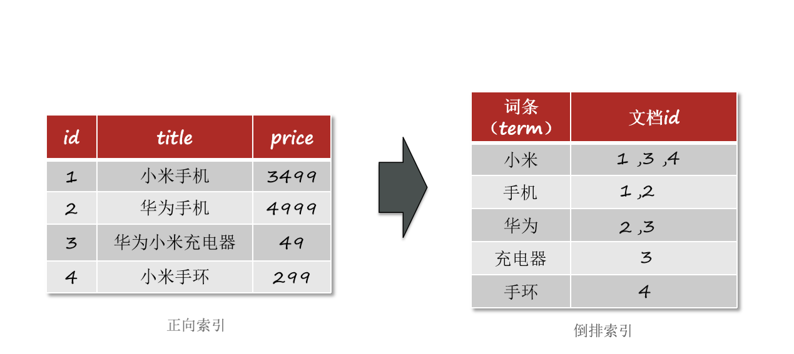

具体怎么查找呢？比如我们搜索“华为手机”，第一步会把“华为手机”进行分词，得到“华为”、“手机”两个词条，然后去倒排索引表中进行查询，因为倒排索引表中根据词条建立了索引，所以根据“华为”、“手机”这两个词条去查询的速度是很快的，然后查找这两个词条对应的文档id，于是就会得到两组文档id，这个时候就会知道包含“华为”，“手机”词条的所有文档了，将来还可以根据文档id出现的频率进行排序，然后根据文档id就可以去正向索引表查询文档，因为正向索引表根据id建立了索引，那么就可以快速地定位到对应的文档。

综上，可以发现，倒排索引的过程其实是经过两次检索，第一次是根据用户输入内容的词条去词条列表中找到对应的文档id；第二次是根据文档id去找文档，虽然是两次，但每一次的检索都是通过索引去找的，所以搜索效率是很高的，是比全表扫描的效率要高得多得多的。同时也能看出来了，倒排索引之所以叫倒排索引，因为在正向索引中是逐行去查找，是先找到文档，看文档是否符合词条要求；而倒排索引是反过来的，是基于词条去创建索引，然后去关联到对应的文档，查找的时候是先去找到对应的词条，再根据词条找到对应的文档，即倒排索引是根据词找文档，而正向是是根据文档匹配词。倒排索引适合、擅长基于文档的部分内容进行搜索，即更复杂的搜索需求，比如浏览器关键字搜索，商城商品搜索，都是复杂的搜索场景。

#### 小总结：

什么是文档和词条：

每一条数据就是一个文档；

对文档中的内容分词，得到的词语就是词条

什么是正向索引：

基于文档id创建索引，查询词条时必须先找到文档，而后判断是否包含词条

什么是倒排索引：

对文档内容分词，对词条创建索引，并记录词条所在文档的信息，查询时先根据词条查询到文档id，而后获取到文档

#### 注意：

一个文档库包含多个文档，一个文档库就看作是数据库中的一张表，

一个文档就看做是主句库中的一条记录，对文档库建立倒排索引就是对要分词的文档字段建立倒排索引表，比如对商品文档的商品名字段分词，就建立一张商品名的倒排索引表，对商品描述字段分此就建立一张商品描述倒排索引表，用户搜索的时候就先来要到倒排索引表查找到文档id，再根据文档id到文档库中获取文档！

### ElasticSearch概念：

#### 文档Document：

ElasticSearch是面向文档存储的，可以是数据库中的一条商品数据，一个订单信息。文档数据会被序列化为JSON格式后存储在elasticsearch中。类似数据库中表的行（Row），即一条记录。

#### 字段Field：

就是Json文档中的字段，类型数据库中表的列（Column）

#### 索引Index：

相同类型的文档的集合（可视为数据库中的一张表Table）。

#### 隐射Mapping：

索引中文档的字段约束信息（即字段名字叫什么、数据类型是什么。。），类似数据库中表的结构约束Schema，下面就是数据库中的表的结构约束schema

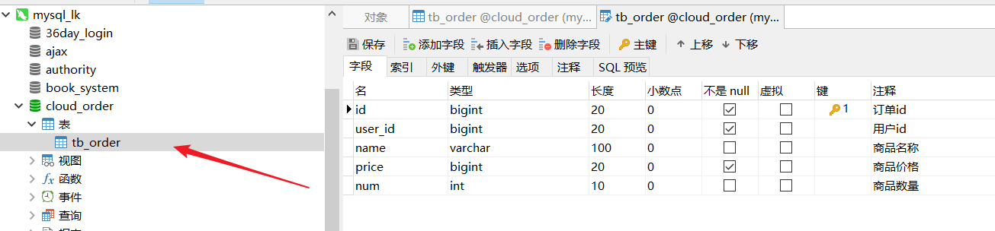

#### DSL（domain specific language）：

dsl是elasticsearch提供的**JSON风格的请求语句**，用来操作elasticsearch，实现CRUD，所以dsl和sql是一样的，就是一种语法，这种语法就是用来描述要干的事，在Mysql中，sql写好了通过Connection把语句发给MySQL，MySQL就能进行相应的处理，在ElasticSearch中，写好DSL后，要怎么发出去呢，是通过基于HTTP请求发出去的，因为ES对外暴露的Restful的接口。



所以将来操作ES的时候，和操作数据库相同的道理，第一件事是先去创建索引库，即索引Index，因为创建索引，那么就要指定约束映射Mapping，用来约束索引中的字段“长什么样子”，然后添加文档Document。然后是文档的CRUD。在ES中，写好DSL通过HTTP的请求发送过去给ES。

Mysql和ES怎么选？

Mysql：擅长事务类型操作，因为事务有ACID原则，可以确保数据的安全和一致性；

ES：擅长海量数据的搜索、分析、计算。

两者是互补、不是替代关系！



#### 小总结：

文档：一条数据就是一个文档，es中是Json格式

字段：json文档中的字段

索引：同类文档的集合

银色：索引中文档的约束，比如字段名称、类型

### 安装ElasticSearch、kibana

为什么要安装kibana，是因为kibana中提供了dev tools工具，可以让我们非常方便去编写ElasticSearch中的DSL语句，从而去操作ElasticSearch，这就是我们要安装kibana的原因

#### 单点安装ElasticSearch

##### 1：因为我们还需要部署kibana容器，因此需要让es和kibana容器互联。这里先创建一个网络：

docker network create es-net

##### 2：加载镜像，上传elasticsearch镜像的tar包到虚拟机中，然后运行命令加载即可

docker load -i es.tar

##### 3：运行docker命令，部署单点es：

docker run -d \

--name es \

-e "ES_JAVA_OPTS=-Xms512m -Xmx512m" \

-e "discovery.type=single-node" \

-v es-data:/usr/share/elasticsearch/data \

-v es-plugins:/usr/share/elasticsearch/plugins \

--privileged \

--network es-net \

-p 9200:9200 \

-p 9300:9300 \

elasticsearch:7.12.1

命令解释：

-e "cluster.name=es-docker-cluster"：设置集群名称

-e "http.host=0.0.0.0"：监听的地址，可以外网访问

-e "ES_JAVA_OPTS=-Xms512m -Xmx512m"：内存大小，默认1G，不能低于512M

-e "discovery.type=single-node"：非集群模式，即es是单点模式运行

-v es-data:/usr/share/elasticsearch/data：挂载逻辑卷，绑定es的数据目录

-v es-logs:/usr/share/elasticsearch/logs：挂载逻辑卷，绑定es的日志目录

-v es-plugins:/usr/share/elasticsearch/plugins：挂载逻辑卷，绑定es的插件目录

--privileged：授予逻辑卷访问权

--network es-net ：加入一个名为es-net的网络中

-p 9200:9200：端口映射配置

##### 4：在浏览器中输入：http://120.77.168.189:9200 即可看到elasticsearch的响应结果：



#### 部署kibana

kibana的版本一定要与elasticSearch的版本保持一致！

##### 1：加载镜像，上传kibana镜像的tar包到虚拟机中，然后运行命令加载即可

Docker load -i kibana.tar

##### 2：运行docker命令，部署kibana

docker run -d \

--name kibana \

-e ELASTICSEARCH_HOSTS=http://es:9200 \

--network=es-net \

-p 5601:5601 \

kibana:7.12.1

命令解释：

--network es-net ：

加入一个名为es-net的网络中，与elasticsearch在同一个网络中，所以kibana容器和elasticsearch可以用容器名互联，kibana可以帮助我们去操作es

-e ELASTICSEARCH_HOSTS=http://es:9200"：

设置elasticsearch的地址，因为kibana已经与elasticsearch在一个网络，因此可以用容器名直接访问elasticsearch

-p 5601:5601：kibana端口映射配置

##### 3：kibana启动一般比较慢，需要多等待一会，可以通过命令：

docker logs -f kibana

查看日志，看到有类似一下，说明运行kibana成功



##### 4：访问kibana，在浏览器输入地址访问：http://120.77.168.189:5601，即可看到结果



##### 在kibana模拟http://120.77.168.189:9200/：**GET /**



### 安装分词器

ElasticSearch在创建倒排索引时需要对文档内容进行分词，而且在搜索时，需要对用户输入内容分词。分词就需要对中文、英文的语义进行分析，按照词语含义进行拆分，这种拆分是比较复杂的，需要特殊的算法去支持，在ES中但默认的分词规则对中文处理并不友好。

我们可以在kibana的DevTools中测试：



从下图结果可以看到，ES的默认分词器对中文会逐字分词！显然不符合，所以要对中文分词，必须替换默认的分词器：IK分词器。



#### 离线安装IK分词器

##### 1：查看插件数据卷目录：docker volume inspect es-plugins

装插件需要知道elasticsearch的plugins目录位置，而我们用了数据卷挂载，因此需要查看elasticsearch的数据卷目录，通过下面命令查看:



##### 2：解压IK分词器安装包



##### 3：用xftp将解压后的ik分词器文件夹上传到es-plugins插件数据卷中



##### 4：重启es容器：docker restart es



##### 5：查看是否安装IK分词器成功：查看es日志，docker logs -f es

##### 6：测试IK分词器

IK分词器包含两种模式：

ik_smart：最少切分，粗粒度，占用内存少，搜索命中概率较低

ik_max_word：最细切分，细粒度，占用内存多，搜索命中概率高



#### IK分词器的扩展和停用字典

##### iK分词器原理

IK分词器分词的原理是什么：在底层一定有一个字典，在字典里一定会有各种各样的词语，提前罗列好了，当要分词的时候，一定会把要分词的内容拿去字典匹配，看字典里有没有，如果匹配到在词典里有，那么说明是一个词，那就分词出来，所以任何中文分词器，都会依赖于一个字典来去做分词。

字典是不会包含全世界所有的词，甚至是中文词也不可能全部包含，因为一是太多，二是词一直在发展变化，不停有很多新词出来，譬如网络用语“你XX”、“潘噶之交”、“白嫖”、“老六”、“鸡你太美”。

那么问题来了，我们要怎么去拓展分词器的字典，比如把“你XX”、“老六”、“鸡你太美”这些词加到字典中；另外对一些无意义的词可以不去分词，即停用，譬如：“的”、“呢”。。。。，因为分词了会占用内存；还有一些敏感词汇、禁忌词，这些也应该禁掉。

以上即是对分词的字典做个性化的设置。

##### IK分词器扩展词库、停用词库：

要扩展IK分词器的词库，只需要**修改IK分词器插件目录中**的config目录中的IKAnalyzer.crg.xml文件，目录如下：

**/var/lib/docker/volumes/es-plugins/_data/ik/config**

如下图：



###### 1：配置自己的拓展字典和拓展停止词字典：**ext.dic stopword.dic**

**<?xml version="1.0" encoding="UTF-8"?>**

**<!DOCTYPE properties SYSTEM "http://java.sun.com/dtd/properties.dtd">**

**<properties>**

**<comment>IK Analyzer 扩展配置</comment>**

**<!--用户可以在这里配置自己的扩展字典 -->**

**<entry key="ext_dict">ext.dic</entry>**

**<!--用户可以在这里配置自己的扩展停止词字典-->**

**<entry key="ext_stopwords">stopword.dic</entry>**

**<!--用户可以在这里配置远程扩展字典 -->**

**<!-- <entry key="remote_ext_dict">words_location</entry> -->**

**<!--用户可以在这里配置远程扩展停止词字典-->**

**<!-- <entry key="remote_ext_stopwords">words_location</entry> -->**

**</properties>**

###### 2：在config中创建ext.dic文件和stopword.dic文件（stopword.dic这个文件好像本来就有了）



###### 3：在文件中添加想要拓展或停止的词语：vi ext.dic vi stopword.dic

ext.dic：



stopword.dic：



###### 4：重启elasticsearch：docker restart xx，重启需要过程，需要耐心等待一会

#### 小总结：

分词器的作用是什么？

两个场景需要用分词：1是将文档创建倒排索引的时候，要对文档的某些内容进行分词，2是当用户进行搜索的时候，要对输入的搜索内容进行分词，即：

1：创建倒排索引时对文档分词；

2：用户搜索时，对输入的内容分词。

IK分词器有几种模式？

1：Ik_smart：智能切分，粗粒度

2：Ik_max_word：最细切分，细粒度

IK分词器如何拓展词条？如何停用词条？

1：利用config目录中的IKAnalyzer,cfg.xml文件添加拓展词典和停用词典

2：在词典中添加拓展词条或停用词条

### 索引库操作

我们先回顾一下，我们知道在es中有索引库的概念，索引库就相当于数据库中的表，而是索引库里有很多的文档，文档就相当于表中一行一行的记录，我们知道，数据库要先创建表，才能去添加记录，es也一样，先得有了索引库，才能往里面去添加文档，因此，我们要先来学习一下索引库的操作，再去学习文档的操作。

要想去创建一个索引库，就像去建表一样：在建表语句里要去指定Schema，即是对字段的约束。同样，在创建索引库时，需要去指定对应的mapping 映射：是对文档的约束。

#### Mapping映射：

Mapping映射是对索引库中文档的约束（比如字段什么类型啊？是否要索引啊？是否要分词啊？如果分词的话使用什么分词器啊），常见的mapping属性包括：

##### Type：字段的数据类型关键字，常见的简单类型有：

1：字符串：test（可分词的文本，例如：个人介绍、商品标题等）、keyword（精确值，例如：品牌、国家、IP地址、邮箱等）。所以，以后去设置字段映射时，一定要想清楚这个字段需不需要拆，不需要就是keyword，需要就是text；

2：数值类型：long、integer、short、byte、double、float

3：布尔：boolean

4：日期：date

5：对象：object

注意：es中是没有数组这中类型的，但是，允许你某个类型的字段有多个值，也就是说，只需要关注数组里元素的类型，如图中的数组的类型就是float或double

##### Index：是否创建索引，即是否要创建倒排索引，默认为true，则会为字段创建倒排索引，那么就可以参与搜索了，实际开发中，并不需要每个字段都需要去搜索，比如商品图片url地址、邮箱，没有搜索意义，那么因此，在创建字段映射时，一定要判断这个字段是否参与不参与搜索，不参与要设置成false。（注意：是否索引和是否分词没有必然的关系，但是要分词了的字段一般都是要做索引，但做索引的字段不一定分词）

##### Analyzer：使用哪种分词器，对内容做分词的，可想而知，这个属性用得比较少，因为在上面的数据类型里，只有一个数据类型需要分词：text，其他类型都无需分词，因此，这个Analyzer属性是结合text类型一起使用，值就是分词器的名称。

##### Properties：该字段的子字段，即object对象类型中子属性



#### 小总结：

##### Mapping的常见属性有哪些：

Type：数据类型；

Index：是否索引；

Analyzer：分词器

Properties：子字段

##### Type常见的字段有哪些：

字符串：text、keyword

数字：long、integer、short、byte、double、float

布尔：Boolean

日期：date

对象：object

#### 创建索引库

ES中通过restful请求操作索引库、文档。请求内容用DSL语句来表示、创建索引库和mapping的DSL语法如下：



总的来说就是：

**PUT /索引库名称**

**{**

**“mappings”: {**

**“properties”: {**

**“字段名”: {**

**“type”: “XXX”,**

**“analyzer”: “XXX”,**

**“index”: “ture or false”**

**},**

**“字段名”: {**

**“properties”: {**

**“子字段名”: {**

**“type”: “XXX”,**

**“analyzer”: “XXX”,**

**“index”: “ture or false”**

**}**

**}**

**}**

**}**

**}**

**}**

# GET表示请求方式；_search表示请求资源 下面的json表示请求数据

GET /_search

{

"query": {

"match_all": {}

}

}

GET _search

{

"query": {

"match_all": {}

}

}

#模拟http://120.77.168.189:9200/

GET /

# 分词器

# 默认分词器，对中文支持很差，会逐字分词

POST /_analyze

{

"analyzer": "standard",

"text": "黑马程序员学习java太棒了！"

}

# ik_smert分词器 粗粒度

POST /_analyze

{

"analyzer": "ik_smart",

"text": "黑马程序员学习java太棒了"

}

POST /_analyze

{

"analyzer": "ik_smart",

"text": "哈登，我想对你说：你是我的神！"

}

# ik_max_word 细粒度

POST _analyze

{

"analyzer": "ik_max_word",

"text": "黑马程序员学习java太棒了"

}

POST /_analyze

{

"analyzer": "ik_max_word",

"text": "今天的天气好晴朗啊，处处good风光！广东粤安的员工黄远辉说的哦，好想白嫖啊"

}

# 创建索引库、映射mapping

##### # 创建heima索引库

PUT /heima

{

"mappings": {

"properties": {

"info": {

"type": "text",s

"analyzer": "ik_smart"

},

"email": {

"type": "keyword",

"index": false

},

"name": {

"type": "object",

"properties": {

"firstName": {

"type": "keyword"

},

"lastName": {

"type": "keyword"

}

}

}

}

}

}

##### # 创建student索引库

PUT /student

{

"mappings": {

"properties": {

"info": {

"type": "text",

"analyzer": "ik_smart"

},

"email": {

"type": "keyword",

"index": false

},

"grade": {

"type": "integer"

},

"age": {

"type": "integer"

},

"gender": {

"type": "keyword"

},

"address": {

"type": "text",

"analyzer": "ik_smart"

},

"name": {

"type": "keyword"

}

}

}

}

#### 查看索引库：GET /索引库名

##### # 查询student索引库

GET /student

##### # 查询heima索引库

GET /heima

GET heima

#### 修改索引库（只支持增加属性）： PUT /索引库名/_mapping

**PUT /索引库名/_mapping**

**{**

**“properties”: {**

**“新字段名”: {**

**“type”: “XXX”,**

**。。。**

**}**

**}**

**}**

解释：_mapping代表要修改的是索引库隐射

事实上，在es中，索引库是不允许修改的，因为索引库创建完了以后，她的数据结构，即索引库的mapping映射都已经定义好了，我们的ES会基于mapping映射去创建倒排索引，那么如果说，你要去修改索引库的一个字段的话，就会导致原有的整个倒排索引就会彻底失效，这样一来带来的影响是特别巨大的，于是在ES里面，是禁止修改索引库的，这点和数据库不一样，数据库中，一张表创建完了，是可以去修改表结构的（理论上可以，但是在生产环境下，数据库也是避免去修改的表结构的）。

但是，ES虽然禁止你直接去修改索引库原有的字段，但是允许你去增加新字段，这也是属于修改嘛

##### # 修改heima索引库

PUT /heima/_mapping

{

"properties": {

"age": {

"type": "integer",

"index": false

}

}

}

#### 删除索引库：DELETE /索引库名

##### # 删除student索引库

DELETE /student

##### # 删除heima索引库

DELETE /heima

### 文档操作

上面已经搞定了索引库，库有了，那么就可以往库里面添加数据，并进行数据的操作

#### 添加文档

新增文档的DSL语法如下（如果不加文档id，es会认为你添加的文档没有id，就会给你随机生成一个id，所以一定别忘了加文档id）：

**POST /索引库名/_doc/文档id**

**{**

**“字段1”: “值1”,**

**“字段2”: ”值2”,**

**“字段3”: {**

**“子属性1”: ”值3”,**

**“子属性2”: “值4”**

**},**

**// 。。。。。。**

**}**

# 新增文档 (注意加id，否则es会默认生成id)

POST /heima/_doc/1

{

"info": "黑马程序员Java学员信息",

"email": "2278181701@qq.com",

"name": {

"firstName": "远辉",

"lastName": "黄"

},

"age": 28

}

#### 查询文档：GET /索引库名/_doc/文档id

GET /heima/_doc/1

#### 修改文档

##### # 方式一：全量修改，会删除旧文档，添加新文档

**PUT /索引库名/_doc/文档id**

**{**

**“字段1”: “值1”,**

**“字段2”: “值2”**

**// 。。。。**

**}**

可以看到，和添加文档请求几乎一样的命令，唯一的区别就是，添加请求是POST，修改请求时PUT。为什么方式一是全量修改，因为会根据文档id去索引库找到对应的旧的文档，然后把就文档删掉，接着再把新文档添加进去，等于是旧的全盘否定，再加新的，所以叫做全量修改，那么如果传的文档id在索引库中本来就不存在，此时和新增文档。

可以认为这个方式一既可以做修改文档，又可以做新增文档：如果id在索引库中存在则修改，不存在则是新增

PUT /heima/_doc/1

{

"info": "黑马程序员的Java学员信息",

"email": "2278181701@qq.com",

"name": {

"firstName": "远辉",

"lastName": "黄"

},

"age": 28

}

##### # 方式二：局部修改（增量修改，只修改指定字段值，别的不改）

**POST /索引库名/_update/文档id**

**{**

**“doc”: {**

**“字段名”: “新的值”**

**}**

**}**

POST /heima/_update/1

{

"doc": {

"age": 29,

"name": {

"firstName": "YuanHui",

"lastName": "Huang"

}

}

}

#### 删除文档： DELETE /索引库名/_doc/文档id

DELETE /heima/_doc/1

#### 小总结

文档操作有哪些？

1：创建文档： POST /索引库名/_doc/文档id {json文档}

2：查询文档：GET /索引库名/_doc/文档id

3：删除文档：DELETE/索引库名/_doc/文档id

4：修改文档：

4.1：全量修改：PUT /索引库名/_doc/文档id {json文档}

4.1：增量修改：POST /索引库名/_update/文档id {“doc”: {字段}}

### RestClient操作索引库

前面已经学习了如何使用DSL语句去操作ES，包括索引库操作、文档操作，不过，我们作为一名java程序员，肯定需要使用java代码去操作ES，要想实现java代码去操作ES，就必须使用ES官方提供的RestClient来实现。

#### 什么是RestClient

是ES官方提供了各种不同语言的客户端，用来操作ES。这些客户端的本质就是组装DSL语句，通过HTTP请求发送给ES，java的客户端如下图：



#### 使用restClient



#### 编写mapping映射：分析数据结构：mapping要考虑的问题：

字段名叫什么?

字段数据类型是什么?

字段是否参与搜索?

字段是否分词？

字段如果分词，分词器是什么？

其中字段名和数据类型我们可以基于数据库的表结构得出，字段名一目了然，数据类型则可以转为ES中对应的数据类型；至于是否搜索以及是否分词这两个就比较特殊了，则是与业务强相关的，比如当前是酒店业务，那么酒店名称一定是要参与搜索的字段，所以酒店名这个字段的index应该是true，即参与搜索，分词显然也是要分词的，分词器为了提高搜索概率，可以选用ik_max_word，综上，是与业务相关的，要根据业务场景综合考虑。

例如，下图中的tb_hotel表，我们去分析下面的字段，去编写映射mapping。



映射分析过程如下：

首先id的数据类型不能是long，而应该是字符串，又因为id是一个整体，所以是keyword，因为索引库id这个字段比较特殊，是字符串类型；

name酒店名称显然一定是要参与搜索的字段，所以字段的index应该是true，即参与搜索，分词显然也是要分词的，分词器为了提高搜索概率，可以选用ik_max_word;

address这个字段，因为一般不会根据地址去搜酒店，所以没有分词的必要，那么type应该选择为keyword，又因为不搜索，那么index的值不能为默认true，应该为false；

price价格、score评分显然是要参与搜索的，数据类型显然是integer;

brand品牌、city城市、startName星级、business商圈显然是要参与搜索的，同时不需要分词，所以类型是keyword；

latitude和longtime经纬度地理坐标，既不是float也不是double，因为地理坐标在ES中比较特殊，有特殊的表现方式，有两种表现方式：geo_point：由维度（latitude）和经度（longtime）确定地图上的一个点。例如”32.8752345, 120.2981576”；get_shape：有多个geo_point组成复杂几何图形，代表地图上的一个区域。例如一条直线：”LINESTRING (-77.03653 38.897676, -77.009051 38.889939)”。显然酒店应该是地图上的一个点，即应该是geo_point就可以了，由上看出值是由经度和维度拼在一起的字符串，但是类型是叫geo_point，所以，可以创建一个叫location，类型是geo_point的字段。

pic是酒店图片，是一个url路径，显然不需要分词，即type为keyword，其次没有人会根据url去搜索，显然index为false，即既不分词也不搜索。

##### 字段拷贝

至此，我们就定义完酒店的所有字段了，但是，会发现有一个问题，即映射中的name酒店名、brand品牌、business商圈、city城市、startName星级这些字段都要参与搜索，也就意味着将来用户输入关键字去搜的时候，可能要根据多个字段去搜，也就是你的查询条件不是一个值，而是多个值，可以想一下，在用ES去做搜索的时候，是根据一个字段搜效率高，还是根据多个字段搜效率高，可以对比一下数据就知道了，显然是根据一个字段，但是现在的需求就是希望用户输入酒店名称能搜到、用户输入品牌能搜到、用户输入商圈也能搜到，即就是要根据多个字段，同时又要搜索性能好，那该怎么办？ES给我们提供了copy_to属性来解决：字段拷贝可以使用copy_to属性将当前字段拷贝到指定字段，比方说此处想根据name酒店名、brand品牌、business商圈、city城市、startName星级这些字段去搜，那么就可以把这些字段都拷贝到一个字段：all里面，all字段的类型显然是text，因为是输入的搜索内容是可以多个字段，分词器因为要提高搜索命中率，显然可以用ik_max_word，此时，意味着all字段就同时具备了name酒店名、brand品牌、business商圈、city城市、startName星级这些字段的值，也就是说实现了在一个字段里搜索到多个字段的内容，而且这种拷贝ES做了优化，并不是真的把文档拷贝进去了，而只是基于此做了倒排索引，所以在查的时候是看不到all这个字段的，好像不存在一样，但是搜却可以根据all字段去搜，这个all字段又叫复合字段。示例如下：

# 创建案例项目映射

PUT /hotel

{

"mappings": {

"properties": {

"id": {

"type": "keyword"

},

"name": {

"type": "text",

"analyzer": "ik_max_word",

"copy_to": "all"

},

"address": {

"type": "keyword",

"index": false

},

"price": {

"type": "integer"

},

"sorce": {

"type": "integer"

},

"brand": {

"type": "keyword",

"copy_to": "all"

},

"city": {

"type": "keyword"

},

"starName": {

"type": "keyword"

},

"business": {

"type": "keyword",

"copy_to": "all"

},

"location": {

"type": "geo_point"

},

"pic": {

"type": "keyword",

"index": false

},

"all": {

"type": "text",

"analyzer": "ik_max_word"

}

}

}

}

#### 初始化JavaRestClient步骤

1：引入ES的RestHighLevelClient依赖；

2：因为SpringBoot默认的ES版本是7.6.2，所以我们要覆盖默认的ES版本，必须和ES的版本保持一致；

3：初始化RestHighLevelClient



#### 创建索引库：

创建索引库的代码如下：



以上代码可以结合DSL语句，更便于理解，java代码做的就是用java代码来组织DSL，然后去发请求：



**在浏览器中查询是否成功：GET /hotel 或者 http://120.77.168.189:9200/hotel**



#### 删除索引库：

删除索引库代码如下：



#### 判断索引库是否存在：

判断索引库是否存在代码如下：



#### 小总结：

索引库操作的基本步骤：

1：初始化RestHighLevelClient

2：创建XxxIndexRequest对象，XXX分别是CREATE、Get、Delete

3：准备DSL（当然了，只有CREATE时需要）

4：发送请求。调用ResetHighLevelClient#indices().xxx()方法，xxx是create、exists、delete

### RestClient操作文档

新增文档；

查询文档；

删除文档；

修改文档；

批量导入文档；



#### 新增文档

例子：添加酒店数据到索引库：先查询酒店数据，然后给这条数据创建倒排索引，即可完成添加



新增文档代码如下：

在浏览器中验证是否成功添加文档进索引库：GET /hotel/_doc/61083



或者：http://120.77.168.189:9200/hotel/_doc/61083



#### 查询文档

响应结果的解析，应该解析的是图中红框框住的信息：即原始的文档信息，返回的是JSON格式字符串。



查询文档代码如下：



#### 修改文档

修改文档数据有两种方式：

方式一：全量更新。再次写入与id一样的文档，就会删除旧文档，添加新文档，如果没有，就直接插入新文档，java代码与之前的新增文档没有区别。此处不做演示。

方式二：局部更新。只更新部分字段，我们演示方式二：



局部更新文档代码如下：



#### 删除文档



删除文档代码如下：



#### 小总结：

文档操作的基本步骤：

1：初始化RestHighLevelClient;

2：创建XxxRequest。XXX是Index、Get、Update、Delete；

3：准备参数（当然只有在新增Index和更新Update时需要）；

4：发送请求。调用的时RestHighLevelClient#xxx()方法，xxx是index、get、update、delete

5：解析结果（当然只有查询Get时需要）

#### 文档批量操作

之前操作文档都是一次操作一个，显然在实际场景中不合理，往往需要批量操作：批量导入、批量删除等

##### 批量导入

如下图可看到，批量导入文档是把新增请求IndexRequest创建出来，添加add到BulkRequest中，即把多个新增请求IndexRequest和合并到BulkRequest中，然后一次性完成提交。



批量新增文档代码如下：



在浏览器中批量查询，默认一次只会查20条：GET /hotel/_search



或者：http://120.77.168.189:9200/hotel/_search：



### ElasticSearch搜索功能

**需要注意的是：搜索什么字段，就会使用该字段对应的分词器对输入的搜索内容做分词。**

我们之前学习了ES的基本功能，并且利用RestClient响ES中导入了很多酒店数据，不过数据的存储不是目的，我们使用ES最终也是最重要的目的是为了从这海量的酒店数据中检索出你所需要的数据，这就需要用到ES的搜索功能：

1：DSL查询文档；

2：DSL对搜索结果处理（如：排序、分页、高亮等）；

3：RestClient查询文档和对搜索结果处理；

4：黑马旅游案例

#### DSL语句查询文档

1：DSL查询分类；

2：全文检索插叙；

3：精准查询；

4：地理坐标查询；

5：组合查询；

##### DSL查询分类；

ElasticSearch提供了基于JSON的DSL（Domain Specific Language）来定义查询，是基于JSON风格的查询语句，即用JSON来去表述查询条件，然后发送给ES服务，ES服务基于这些查询条件返回相应结果给你。DSL种包含的查询种类非常多，常见的查询类型包括：

1：查询所有：查询出所有数据，一般在测试的时候用。例如：match_all（顾名思义就是把所有的数据都查出来，当然也不是真的把所有的数据都查出来，意思是查询不加条件限制，理论上能查出所有，但是其实会有分页的限制，一次最多查个20条）

2：全文检索（full text）查询：利用分词器对用户输入的内容分词，得到一个个词条，然后去倒排索引库中去匹配，匹配到词条就找到词条所对应的文档id，然后在拿着文档id去查询文档，返回给用户。所以全文检索就是我们一开始讲的倒排索引的方式的查询是一样的。全文检索包含的种类也非常多，常见的有两种：match_query和multi_match_query

3：精确查询：顾名思义根据精确的词条值去查找数据，一般查找keword、数值、日期、Boolean等数据类型的字段（这些数据类型的共同特点**是不需要做分词，但是要去做倒排索引**，即字段内容整体作为一个词条存入倒排索引，因此在查找的时候也不需要分词了，这跟上面的全文检索不一样了，全文检索要根据搜索内容进行分词，精确直接把搜索的内容去倒排索引库去匹配就行，这是精确查询和全文检索的区别，即全文检索一般是去查能分词的字段，即text类型字段，而精确查询则一般去查不分词的字段）。例如：ids（根据id精确匹配）、range（根据数值范围进行查询，如价格）、term（根据数据的值进行查询，如keyword、和Boolean的字段）。

4：地理（geo）查询：根据地理坐标经纬度查询。例如：geo_distance和geo_bounding_box

5：复合（compound）查询：复合查询可以将上述各种查询条件组合起来，合并查询条件，即这种查询本身是没有查询条件的，是把上述的各种查询条件用某种方式组合在一起，形成一个新的查询，所以叫复合查询。例如：bool（顾名思义就是利用布尔或者逻辑的运算把其他查询条件组合起来）和function_score（用来控制相关度算分的）

以上就是常见的查询语句。

##### DSL Query的基本语法：就是要指定查询类型、查询条件、条件值这三个东西

**GET /索引库名/_search**

**{**

**“query”: {**

**“查询类型”: {**

**“查询条件”: “条件值”**

**}**

**}**

**}**

如上图，查询的基本语法对应的查询所有的DSL语句如上图，查询类型是match_all，match_all就是查询所有，因为是查询所有，那么没有查询条件，因此，查询条件和查询值不用写，将来如果查询类型不是match_all，而是其他，查询条件和查询值就需要写哦



##### 1：查询所有，匹配所有

GET /hotel/_search

{

"query": {

"match_all": {

}

}

}

GET /hotel/_search

{

"query": {

"match_all": {}

}

}

查询结果如下图示：默认只会返回10条文档，因为会避免一下子全查出来，对内存、服务器的负担太重，至于怎么查后边的，后面的分页查询会告诉你



##### 2：全文检索查询：

全文检索查询会对用户输入内容利用分词器进行分词，然后去倒排索引库中匹配，常用于搜索框搜索，比如去京东买东西，京东的首页会有搜索框，在搜索框输入想要购买的商品信息，比如西门子冰箱，这个时候，点击搜索按钮，京东后台就可以对输入的搜索内容做分词，然后得到“西门子”和“冰箱”两个词/词条，然后拿着这两个词分别去倒排索引库去检索和匹配，得到相关的文档，也就是商品，然后返回给你。这就是全文检索常见的场景：搜索框搜索



全文检索又分为match和multi_match：

###### match查询：全文检索查询 match_query 单字段查询

全文检索查询的一种，会对用户数据内容分词，然后去倒排索引库检索，语法如下：

**GET /索引库名/_search**

**{**

**“query”: {**

**“match”: {**

**“FIELD”: “TEXT”**

**}**

**}**

**}**

**FIELD表示要根据什么字段去做查询，一个文档里包括的字段是比较多的，而且字段的类型也不尽相同，有keyword、text、数值等，作为全文检索来说，要对搜索内容做分词，然后去倒排索引表做匹配，所以一般来说，全文检索的match查询中的FIELD字段是文档中TEXT类型的字段。例如我们创建的hotel索引库来讲，我们把品牌、商圈、酒店名的信息都copy_to到了all这个复合字段中了，所以我们将来参与搜索的应该是all字段！TEXT则是我们要搜索的内容了。**

# 2.1全文检索查询 match_query 单字段查询

GET /hotel/_search

{

"query": {

"match": {

"all": "如家外滩"

}

}

}

GET /hotel/_search

{

"query": {

"match": {

"all": "如家外滩"

}

}

}

###### multi_match_query 全文检索查询：

多匹配查询，多字段查询，此时和上面结果一致，推荐用上面的，因为参与搜索的字段越多，效率越低

GET /hotel/_search

{

"query": {

"multi_match": {

"query": "如家外滩",

"fields": ["brand", "name", "business"]

}

}

}

GET /hotel/_search

{

"query": {

"multi_match": {

"query": "如家外滩",

"fields": ["brand", "name", "business"]

}

}

}

###### 小总结

Match和multi_match的区别是什么：

Match：根据一个字段查询；

Multi_match：根据多个字段查询，参与查询的字段越多，查询性能越差

##### 3：精确查询 查不分词的字段 如：keyword bool 数值 日期等

精确查询一般是查找keyword、数值、日期、布尔等类型字段，所以不会对搜索条件分词。这些字段的特点是它们的值是不可分割的整体，所以在搜索的时候，对搜索的条件有要求，就是这个查询的条件也不需要分词，而且搜索条件要跟查找的字段值完全匹配，所以叫做精确查询。例如我们hotel索引库中的city、brand、score、starName、price这些都是精确值，那么就都可以进行精确查询。精确查询常见的有两种：

Term：根据词条精确值查询

Range：根据值的范围查询



###### 精确匹配之term查询 词条查询

GET /hotel/_search

{

"query": {

"term": {

"city": {

"value": "上海"

}

}

}

}

GET /hotel/_search

{

"query": {

"term": {

"brand": {

"value": "如家"

}

}

}

}

###### 精确查询之range查询 范围查询

GET /hotel/_search

{

"query": {

"range": {

"price": {

"gte": 1000,

"lte": 3000

}

}

}

}

GET /hotel/_search

{

"query": {

"range": {

"score": {

"gte": 40,

"lte": 45

}

}

}

}

###### 小总结：

精确查询常见的有哪些？

Term查询：根据词条精确值匹配，一般搜索keyword类型、数值类型、布尔类型、日期类型字段；

Range查询：根据数值范围查询，可以是数值、日期的范围

##### 4：地理查询

根据经纬度查询文档，常见的使用场景包括：

携程：搜索我附近的酒店

滴滴：搜索我附近的出租车

微信：搜索我附近的人

根据经纬度查询，常见的：

geo_bounding_box：查询geo_point值落在某个矩形范围的所有文档；



geo_distance：查询到指定中心点小于某个距离值得所有文档



###### geo_distance查询 中心点附近查询 distance查询

GET /hotel/_search

{

"query": {

"geo_distance": {

"distance": "10km",

"location": "31.21,121.5"

}

}

}

###### geo_bounding_box查询 区域范围查询

GET /hotel/_search

{

"query": {

"geo_bounding_box": {

"location": {

"top_left": {

"lat": 31.1,

"lon": 121.5

},

"bottom_right": "30.9,121.7"

}

}

}

}

##### 5：复合查询：

上面的全文检索查询、精确查询、地理查询，在ES都成为简单查询，与简单查询相对的是复合（compound）查询，复合查询可以将其他简单查询组合起来，实现更复杂的搜索逻辑，即在简单查询的基础上去做一些功能的增加，去实现更复杂的搜索。例如

###### function_score：算分函数查询

可以在原有的查询的基础上，去控制文档的相关性算分，控制文档排名，什么是相关性算分呢？比如我们之前去搜索”外滩如家”这样的酒店信息，我们发现同时包含”外滩”和”如家”这样的酒店排名比较靠前，而只包含”外滩”或者“如家”的酒店排名就会在后面，这就是相关性，ES会对相关性进行打分，相关度越高，打分越高，排名也就越靠前，但是，在实际中，需求往往不是如此，例如百度竞价就预先搜索结果排名第一的时广告，就是人工对搜索排名进行了干预，要想实现这种干预，就得使用function_score。

怎么用function_score去影响相关性打分呢？首先要了解一下ES中打分的算法：例如，当我们利用match_all查询时，文档结果会根据与搜索词条的关联度打分（_score），返回结果时按照分值降序排列。



Elasticsearch中的相关性打分算法是什么？

TF-IDF：在ES5.0之前，会随着词频增加而越来越大

BM25：在ES5.0之后，会随着词频增加而增大，但增长曲线会趋于水平

如何用function_score来控制打分？

使用function_socre_query，可以修改文档的相关性算分（query_score），根据新得到的算分排序。

我们知道，ES在搜索文档的时候，会对文档做相关性打分，文档与搜索关键字的相关度越高，那么打分就越高，排名就会越靠前，不过有的时候，我们希望人为地去控制文档的排名，如竞价排名，这个时候，就要用到function_score_query了，这种查询可以在原始的相关性算分的基础上加以修改，得到你想要的算分，从而去影响排名

DSL查询语法：

**GET /索引库名/_search**

**{**

**“query”: {**

**“function_score”: {**

**“query”: {**

**“原始查询类型”: {“查询条件”: “条件值”}**

**},**

**“functions”: [**

**{**

**“fliter”: {“trem”: {“id”: “1”}},**

**“weight”: 10**

**}**

**],**

**“boost_mode”: “multiply”**

**}**

**}**

**}**



原始查询条件：原始查询数据

过滤条件：决定哪些文档要加分

算分函数：影响算分的结果

加权模式：影响了算分的算法



# 5.1:function_socre 算分排序 控制排序 百度竞价

GET /hotel/_search

{

"query": {

"function_score": {

"query": {

"match": {

"all": "外滩"

}

},

"functions": [

{

"filter": {

"term": {

"brand": "如家"

}

},

"weight": 2

}

],

"boost_mode": "sum"

}

}

}

###### Boolean Query 布尔查询

这种复合查询与上面的算分函数查询不同之处是，算分函数查询主要是在原始查询的基础上去修改一下算分，而boolean则是把多个查询语句组合在一起形成新查询，这些被组合的查询语句叫做子查询，子查询的组合方式有四种：

1：must：必须匹配每个子查询，类型“与”；

2：should：选择性匹配子查询，类似“或”；

3：must_not：必须不匹配，不参与算分，类型“非”；

4：filter：必须匹配，不参与算分

注意，filter、must_not是不参与算分的，意思就是大家都知道ES在做搜索的时候，不仅仅去判断文档是否匹配，还要去看文档与关键字之间的相关度，要打分，分值越高越靠前，每做一次算分都会消耗资源，如果子查询比较多，每一个都差与算分，那么查询性能就会受到影响。filter、must_not是不参与算分的，只会返回满足或不满足，是或者否，因此这种查询就不需要做算分，性能就会很好，又因为filter、must_not查询结果是简单的是或否，ES把这种过滤性的插叙放到缓存中去，将来再次查询的时候会进一步去查询性能。

因此，虽然我们说Boolean组合查询中有四种方式，但是除了跟算分相关的，一般就是关键字嘛，用户输入的关键字，即除了关键字应该放到must和should里面，剩下的过滤条件都应该放到filter或者是must_not里面，尽可能地减少算分，提高查询效率。

需要用到Boolean查询的场景：



# 5.2：复合查询（布尔查询），一个或者多个子查询的组合 参与算分：must should 不参与算分：moust_not filter。参与算分条件越多，性能越差

GET /hotel/_search

{

"query": {

"bool": {

"must": [

{

"term": {

"city": {

"value": "上海"

}

}

}

],

"should": [

{"term": {

"brand": {

"value": "皇冠假日"

}

}},

{"term": {

"brand": {

"value": "华美达"

}

}}

],

"must_not": [

{

"range": {

"price": {

"lte": 500

}

}

}

],

"filter": [

{

"range": {

"score": {

"gte": 45

}

}

}

]

}

}

}

# 搜索名字包含“如家”的、价格不高于400块，在坐标【31.21，121.5】周围10km范围内的酒店

GET /hotel/_search

{

"query": {

"bool": {

"must": [

{

"match": {

"name": "如家"

}

}

],

"must_not": [

{

"range": {

"price": {

"gt": 400

}

}

}

],

"filter": [

{

"geo_distance": {

"distance": "10km",

"location": {

"lat": 31.21,

"lon": 121.5

}

}

}

]

}

}

}

小总结：

boolean查询有几种逻辑关系？

must：必须匹配的条件，可以理解为“与”

should：选择性匹配的条件，可以理解为“或”

must_not：必须不匹配的条件，不参与打分

filter：必须匹配的条件，不参与打分

#### 搜索结果处理：排序、分页、高亮

我们已经能够利用DSL语法从海量数据中检索出你想要的数据，但数据查询之后往往还需要对搜索的结果进行处理：排序、分页、高亮。

##### 排序

ES支持对搜索结果排序,即ES默认是有排序的,即默认是根据相关度算分(_score)来排序:分值越高排名越靠前,但是有的时候我们希望按照别的东西去做排序,比如价格,日期等,所以,ES是允许你去指定排序字段的,**一旦自己制定了排序字段,ES就会放弃打分，即可以在搜索结果看到_score为null了**,这样,查询效率也会有一定的提升.可以排序的字段类型有:keyword类型,数值类型,地理坐标类型,日期类型等

因为排序字段的数据类型不一样,所以DSL语法也会有一定的差异:其中keyword,数值,日期这三种排序的语法其本上是一样的.如下:

**GET /索引库名/_search**

**{**

**“query”: {**

**“match_all”: {}**

**},**

**“sort”: [**

**{**

**“FIELD”: “des” // 排序字段和排序方式ASC,DESC**

**}**

**]**

**}**

地理坐标查询比较复杂,如下:

**GET /索引库名/_search**

**{**

**“query”: {**

**“match_all”: {}**

**},**

**“sort”: [**

**{**

**“_geo_distance”: {**

**“FIELD”: “维度, 经度”,**

**“order”: “asc”,**

**“unit”: “km”**

**}**

**}**

**]**

**}**

# 6.1.1：排序 制定了排序，es会放弃默认算分

# 对酒店数据按照用户评价降序排序,评价相同的按照价格升序排序：

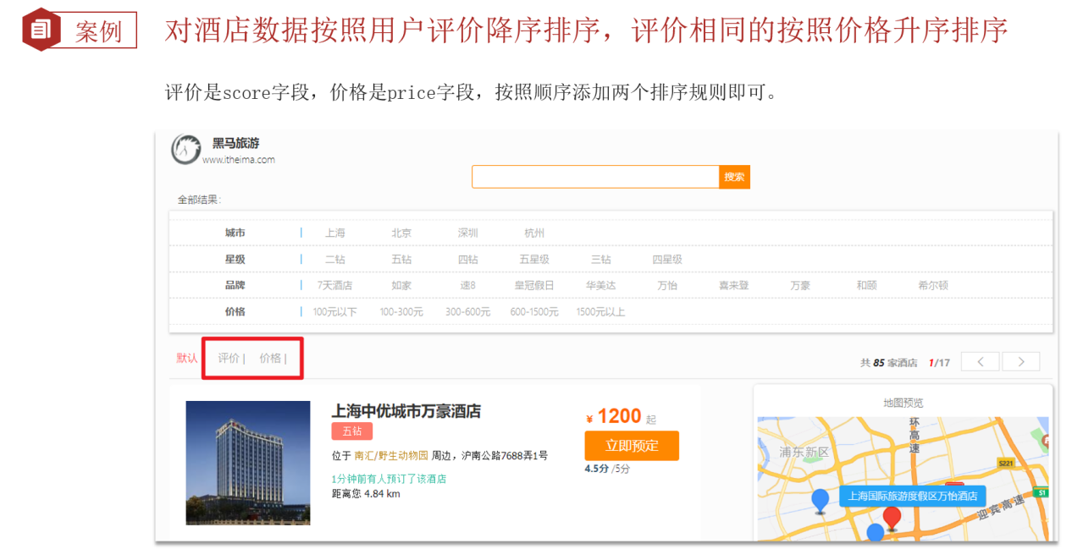

评价是score字段,价格是price字段,按照顺序添加两个排序字段即可

GET /hotel/_search

{

"query": {

"match_all": {}

},

"sort": [

{

"score": {

"order": "desc"

},

"price": "desc"

}

]

}

GET /hotel/_search

{

"query": {

"match_all": {}

},

"sort": [

{

"score": {

"order": "desc"

}

},

{

"price": {

"order": "desc"

}

}

]

}

案例二：实现对酒店数据按照到你的位置坐标的距离升序排序：

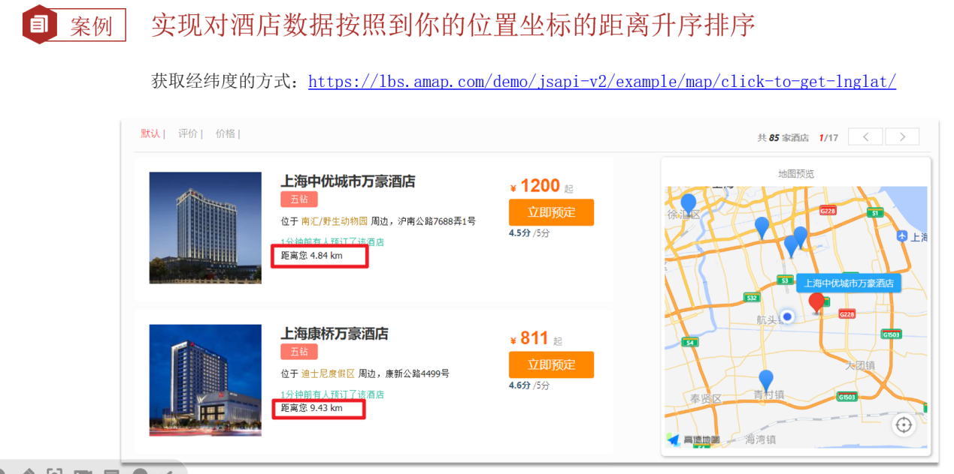

# 6.1.2 地理排序

GET /hotel/_search

{

"query": {

"match_all": {}

},

"sort": [

{

"price": "asc"

},

{

"_geo_distance": {

"location": {

"lat": 31.034661,

"lon": 121.612282

},

"order": "asc",

"unit": "km"

}

}

]

}

GET /hotel/_search

{

"query": {

"match_all": {}

},

"sort": [

{

"_geo_distance": {

"location": "31.034661,121.612282",

"order": "asc",

"unit": "km"

}

}

]

}

##### 分页

ElasticSearch不管我们搜索到的结果有多少条，默认情况下只返回top10的数据，其实是因为，ES的底层有一个默认的分页参数限制了返回的结果数量，即如果你要修改或者要看到更多的分页结果，就需要去修改这些默认的分页参数了。而如果要查询更多数据就需要修改分页参数了。

ES中通过修改Form、size参数来控制要返回的分页结果：

**GET /索引库名/_search**

**{**

**“query”: {**

**“match_all”: {}**

**},**

**“form”: 990, // 分页开始的位置，默认为0**

**“size”: 10, // 期望获取的文档总数**

**“sort”: [**

**{“price”: “asc”}**

**]**

**}**

###### 深度分页问题

ES是分布式的，所以会面临深度分页问题。

ES的分页和MYSQL的分页虽然很像，但是ES底层原理有很大的差别，ES因为底层采用的是倒排索引，结构其实是不利于做分页的，所以ES采用的是逻辑上的分页，比方说，你如果要查从990到1000这十条数据，对ES来说只能是查出从0到1000的数据，然后去截990到1000的这一部分，这是由倒排索引的数据结构决定的，没有办法，那这么做在单点查询的时候没什么问题，但是我们做的是集群呢？我们在实际生产环境下，为了让ES能存储更多的数据，一定会做ES的集群，ES天生就支持集群，而一旦做了集群，ES就会对数据进行拆分，放到不同的机器上，拆分出的每一份我们叫分片，也就是说每一片的数据不一样，那现在如果要查询前1000条数据，那么就要在每一个分片中查询出前1000条数据，然后将所有节点的结果聚合，在内存中重新排序选取前1000个。

乍一看没什么问题，那是因为你想象中的ES分片数量不多，但是真实企业开发中，比如百度的ES分片分分钟成千上万台，每台1000条，这样问题就大了，内存的消耗就很大了，所以说如果搜索的页数过深、或者结果集（form + size）越大，堆内存和CPU的消耗也越高。因此ES设定结果集查询的上限是10000。

不信你看，10000以内还是没问题的：



超过10000就报错了：



那我就想查10000条数据怎么办？其实事实上实际中会从业务层面禁止你查10000条数据，不信你可以看百度、淘宝、京东他们的搜索分页都是有限制的，以百度为例，百度搜索结果的分页最多只能到第70多页，也就是说最多只能查几百条数据，所以面临深度分页的问题，你要从根源上杜绝，就是在业务上不让你查那么多。

但是我真的有深度分页的需求要怎么办？ES也给出了深度分页的解决方案：

针对深度分页，ES提供了两种解决方案：

Search after：分页时需要排序，原理是从上一次排序值开始，查询下一页数据。官方推荐使用的方式；这一种方式有个缺点，因为你是知道了上一次查询最后一条数据的排序值，然后往后查，也就是说翻页只能往后翻，不能往前翻。

Scroll：原理是将排序数据形成快照，保存在内存。官方已经不推荐使用。



# 6.3：分页查询

GET /hotel/_search

{

"query": {"match_all": {}},

"sort": [

{

"price": {

"order": "asc"

}

}

],

"from": 3,

"size": 3

}

GET /hotel/_search

{

"query": {

"match": {

"brand": "如家"

}

},

"sort": [

{

"score": "desc"

}

],

"from": 0,

"size": 5

}

##### 高亮

就是在搜索结果中把搜索关键字突出显示。高亮其实就是给关键字（用户搜什么）加上标签，而后写上样式。

问题是，这个标签是谁加上去的，要知道，ES在搜索时，默认情况下结果是没有带标签的，都是正常的文本。显然也不是前端加的，因为搜索结果是会变化的，搜索条件也是会变化的，今天搜java，明天搜python，后天搜c++，搜索的内容不一样，将来需要高亮的部分也不一样，前端不可能提前预知，提前写好。即搜索条件是动态的，结果也是动态的，结果中需要高亮的部分也是动态的，即应该是返回搜索结果的人来完成高亮处理，完成高亮标签的添加：即服务端，即ElasticSearch：

原理是这样的：

1：将搜索结果中的关键字用标签标记起来；

2：前端在页面中给标签添加CSS样式

问题：ElasticSearch怎么怎么样给关键字加上标签呢？

这个动作不需要你去做，你只需要告诉ES你要给那个字段加标签，加什么标签就行，ES就会自动帮你完成加标签的动作，DSL语法如下:

**GET /索引库名/_search**

**{**

**“query”: {**

**“match”: {**

**“FIELD”: “TEXT”**

**}**

**},**

**“highlight”: {**

**“fields”: { // 指定要高亮的字段**

**“FIELD”: {**

**“pre_tags”: “<em>”, // 用来标记高亮字段的前置标签**

**“post_tags”: “</em>” // 用来标记高亮字段的前置标签**

**}**

**}**

**}**

**}**

**注意：做高亮显示，查询类型一定使用macth查询你，即全文检索插叙，**



#3：高亮，注意，默认情况下，es搜索字段必须和高亮字段一致，否则不会高亮，此时搜索字段是all，高亮字段是name，此时默认无法高亮，如果要高亮，写上配置： "require_field_match": "false"，即不需要字段匹配

GET /hotel/_search

{

"query": {

"match": {

"all": "如家"

}

},

"highlight": {

"fields": {

"name": {

"require_field_match": "false"

}

}

}

}



GET /hotel/_search

{

"query": {

"match": {

"all": "外滩如家"

}

},

"highlight": {

"fields": {

"brand": {

"require_field_match": "false"

},

"name": {

"require_field_match": "false"

}

}

}

}

##### 总结：

搜索结果处理的整体语法：



### RestClient查询文档

#### match_all全文检索查询

快速入门：通过match_all来演示下基本的api，先看看请求DSL的组织：



解析结果：

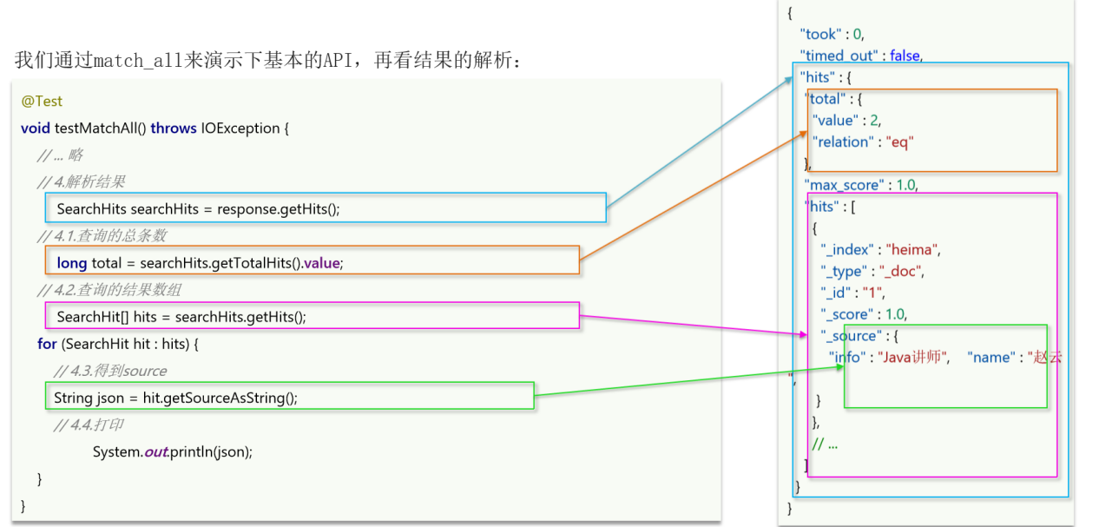

代码如下：



RestAPI中其中构建DSL是通过HighLevelRestClient中的resource()方法来实现的，其中包含了查询、排序、分页、高亮等所有功能。

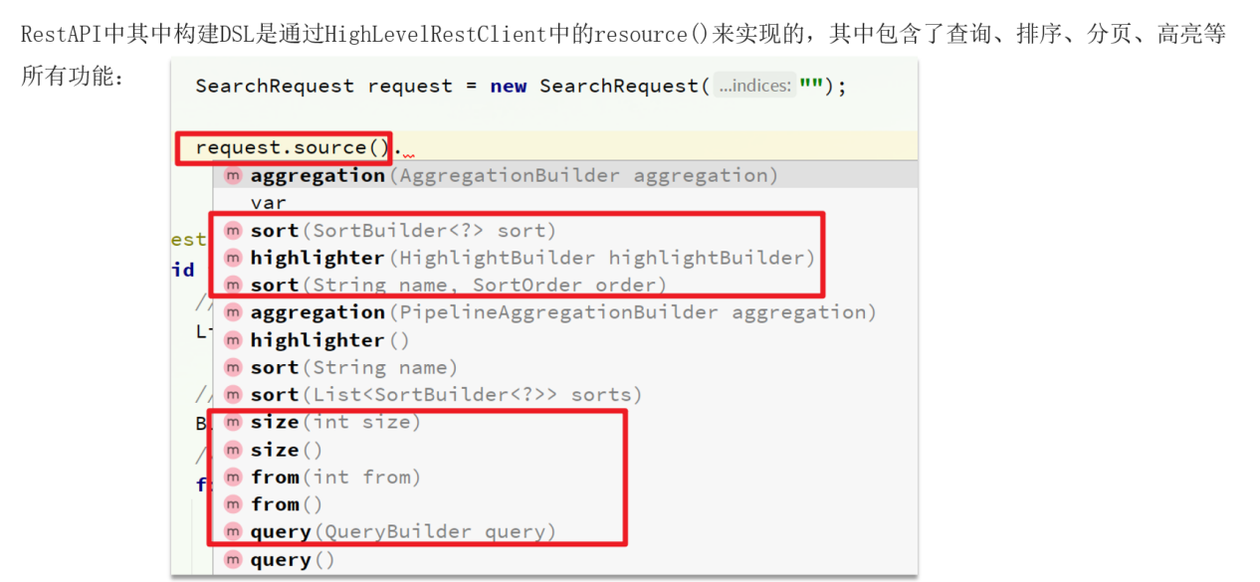

总结:

1：创建SearchRequest对象

2：准备Request.source()，也就是DSL。

2.1：QueryBuilders来构建查询条件

2.2：传入Request.source() 的 query() 方法

3：发送请求，得到结果

4：解析结果（参考JSON结果，从外到内，逐层解析）

#### match全文检索查询

全文检索的match和multi_match查询与查询所有的match_all的API基本一直。差别是查询条件，也就是query部分。

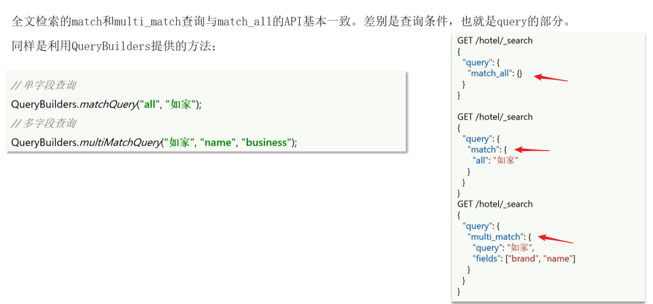

##### match单字段查询代码如下：

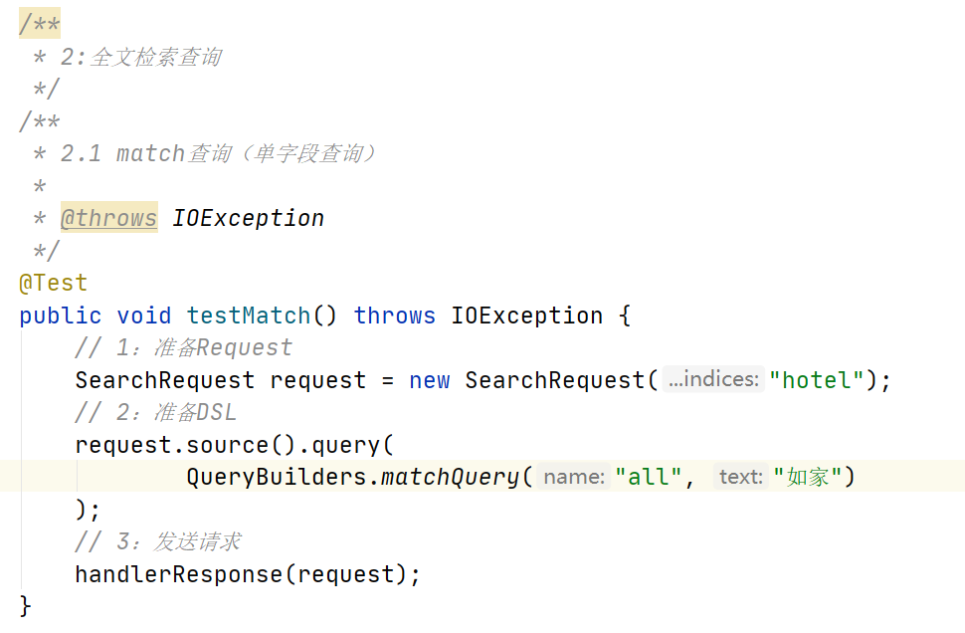

##### Multi_match多字段查询代码如下：

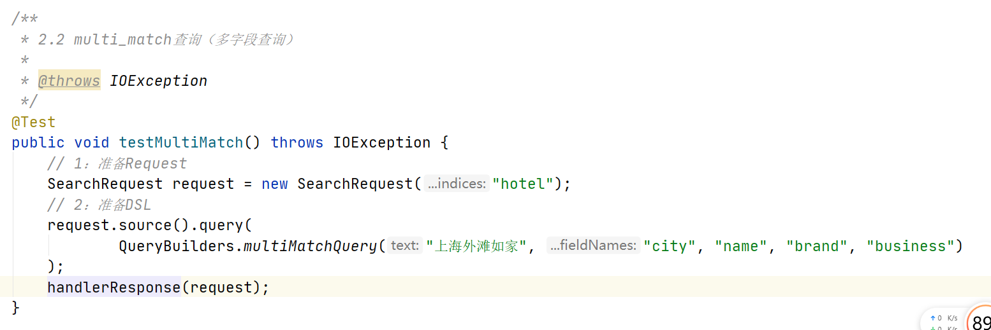

#### 精确查询

精确查询常见的有term查询和range查询。

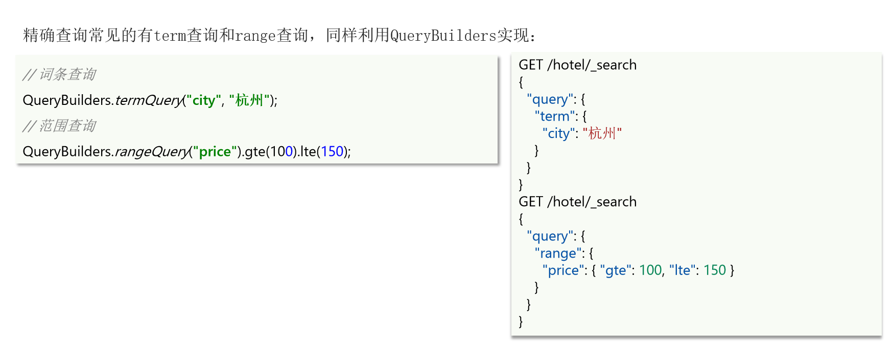

##### term词条查询代码如下：

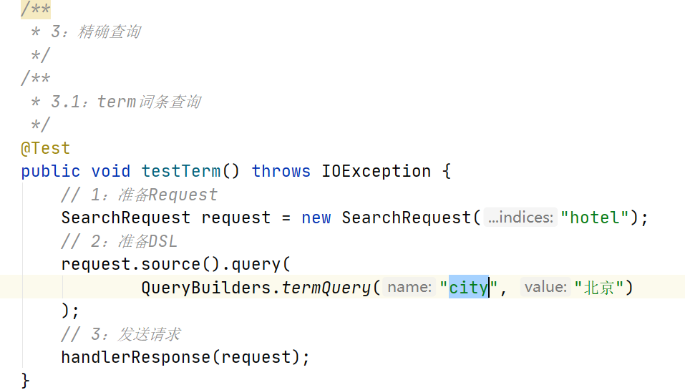

##### range范围查询代码如下：

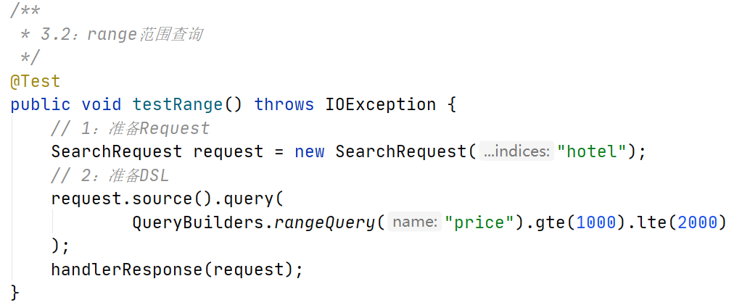

#### 地理查询

##### Distance中心点距离查询

代码如下：

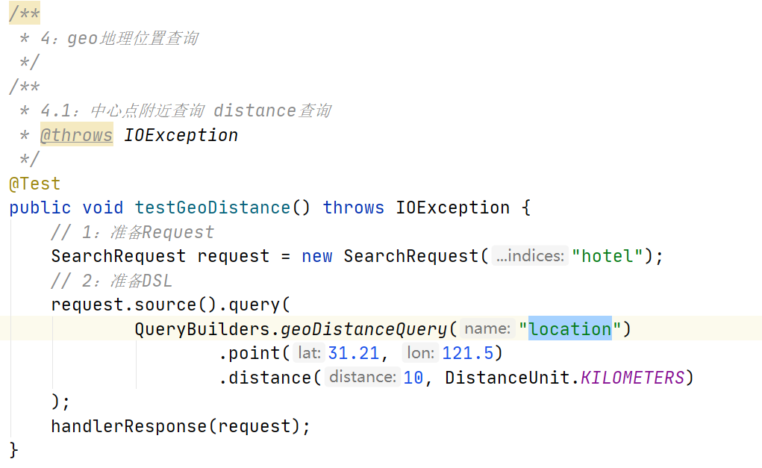

##### Boundingbox区域范围查询

代码如下：

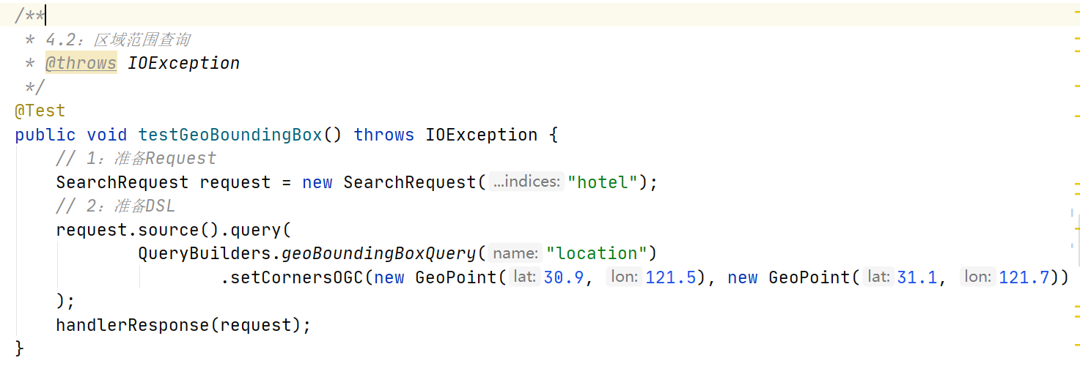

#### 复合查询

##### Boolean布尔查询

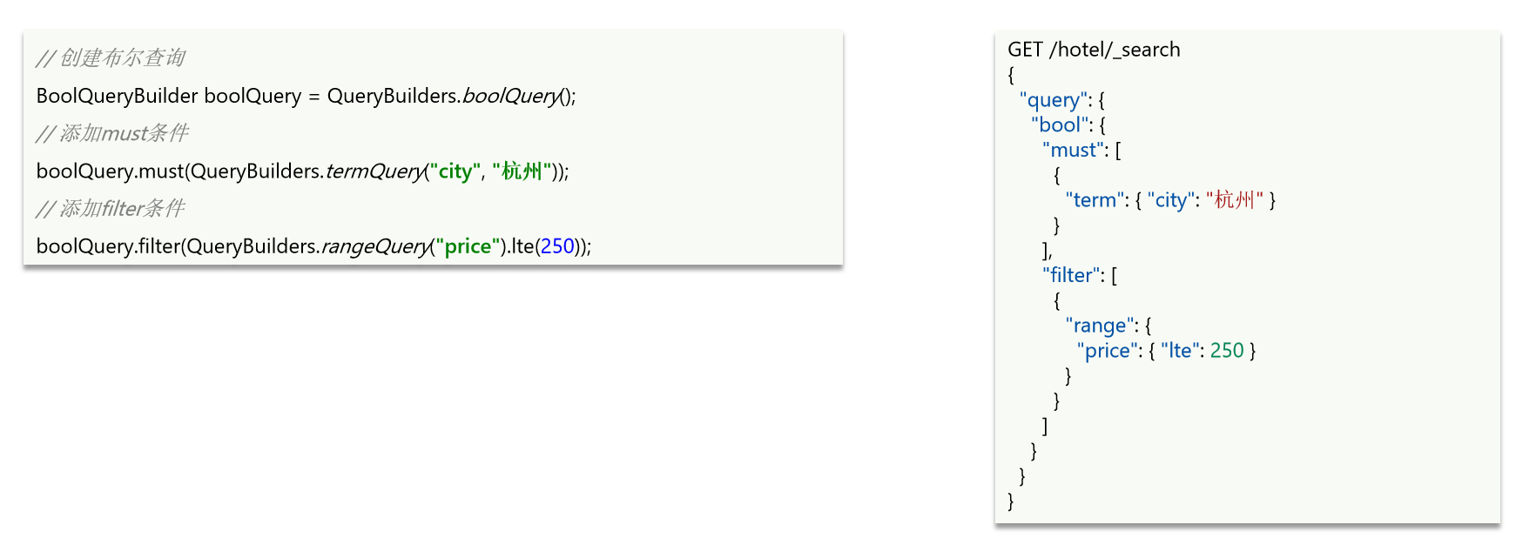

代码如下：

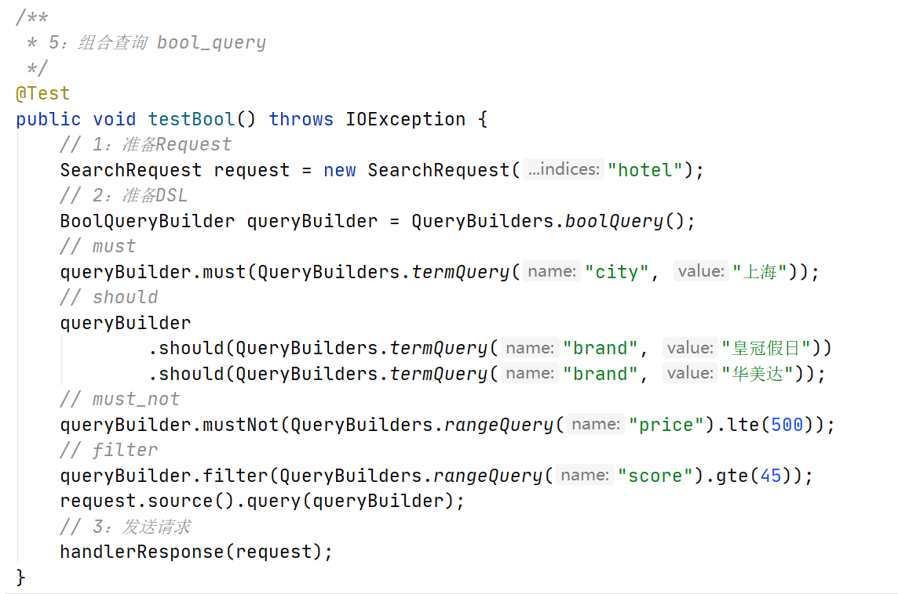

#### 总结：

查询核心API:QueryBuilders，所有查询条件都是由QueryBuilders构建的。

### RestClient对搜索结果处理：排序、分页、高亮

request.source()代表的就是真个DSL语句：request.source().query()代表查询，request.source().form().size()代表分页，request.source().sort()代表排序，request.source().highlighter()代表高亮。

排序与分页：搜索结果的排序和分页是与query同级的参数，对应的api如下：

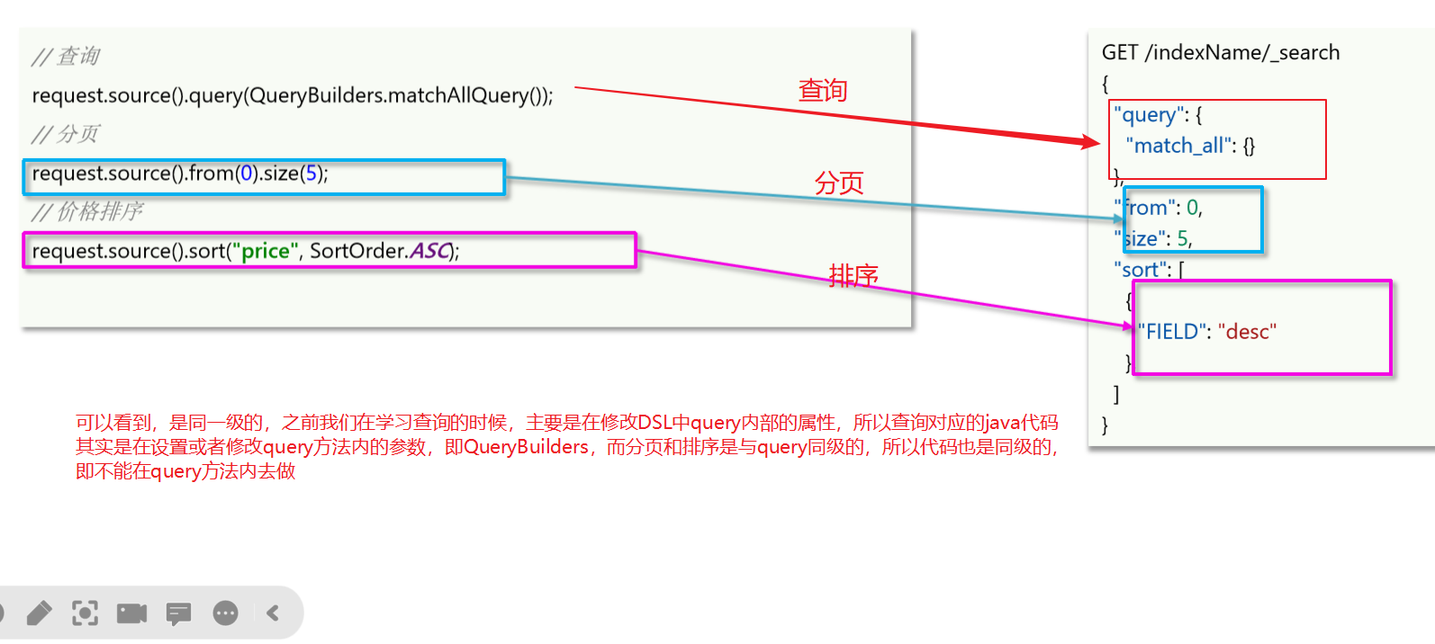

高亮：高亮API包括请求DSL构建和结果解析两部分。我们先看请求DSL构建：

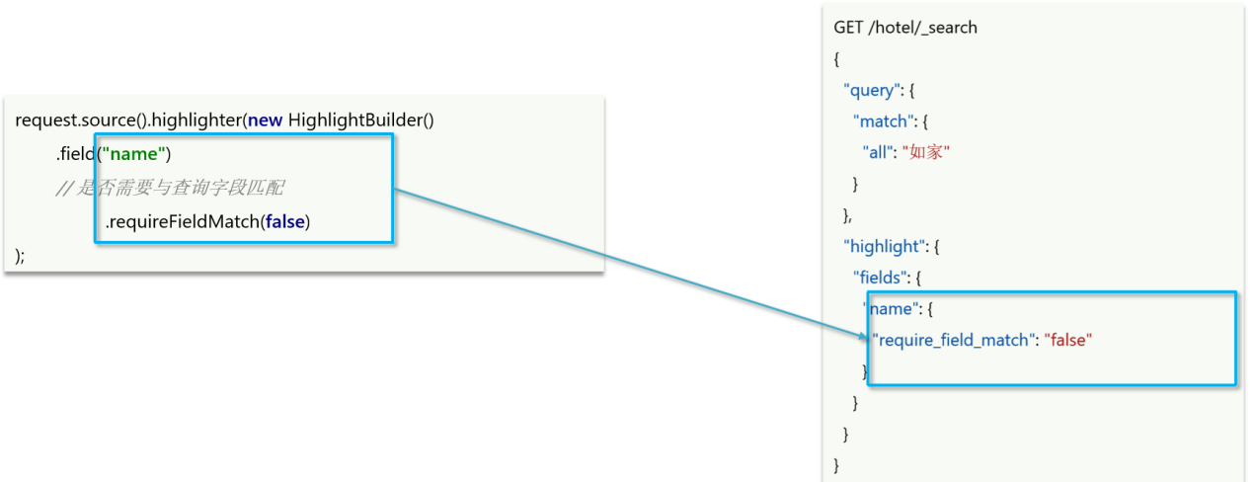

高亮结果处理：

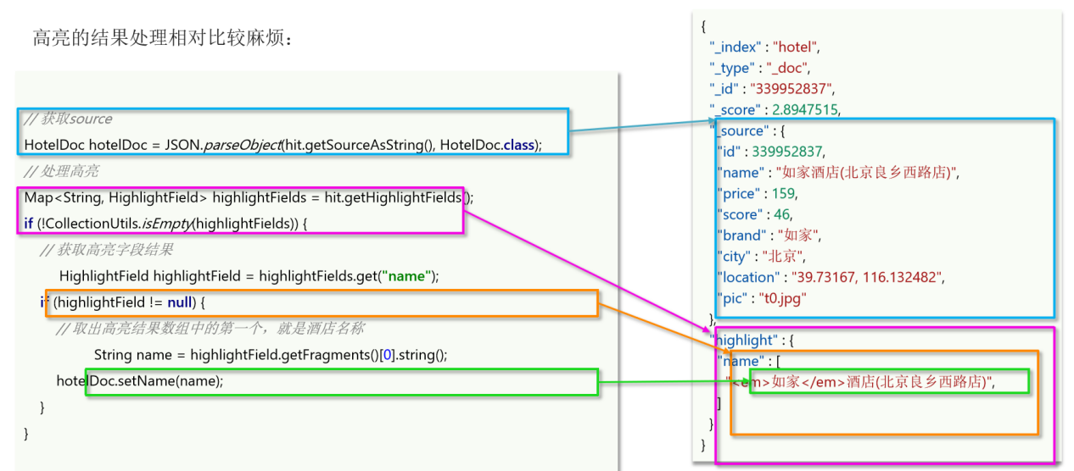

#### 排序

代码如下：

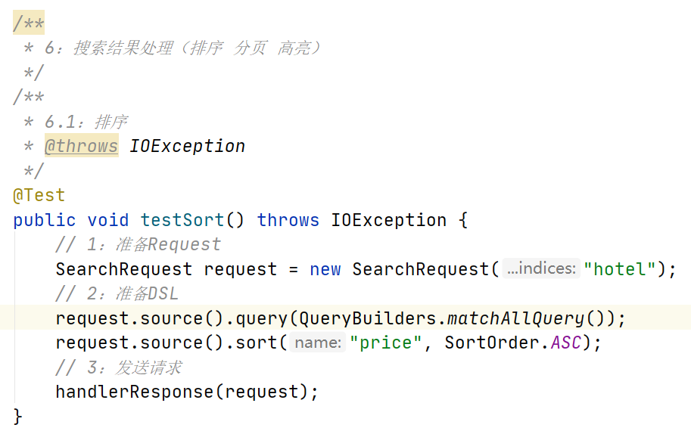

#### 分页

代码如下：

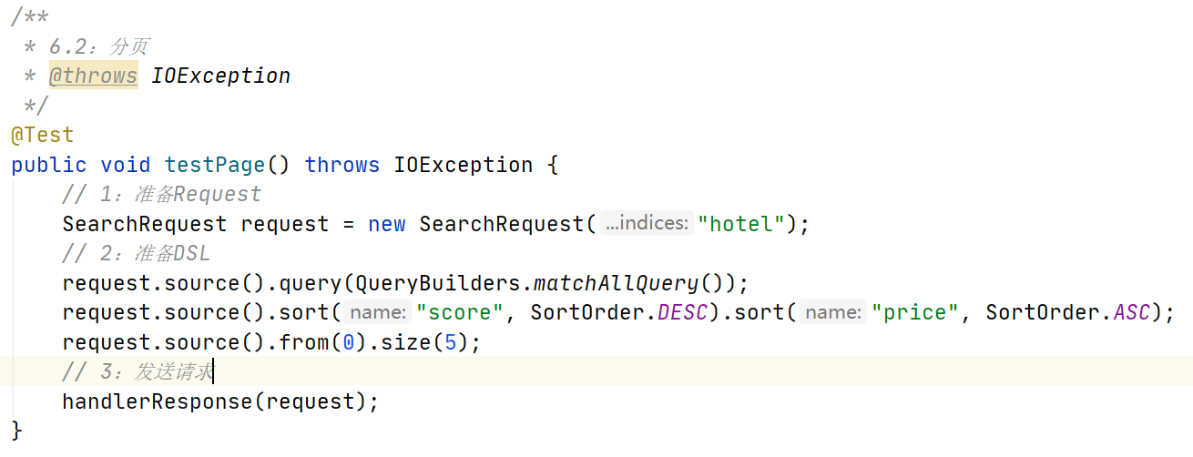

#### 高亮

代码如下：

**/\*\***

**\* 6.3：高亮**

**\***

**\* @throws IOException**

**\*/**

**@Test**

**public void testHighLights() throws IOException {**

**// 1：准备Request**

**SearchRequest request = new SearchRequest("hotel");**

**// 2：准备DSL**

**request.source().query(QueryBuilders.matchQuery("all", "如家"));**

**// 设置高亮**

**request.source().highlighter(**

**new HighlightBuilder()**

**.field("name").field("brand")**

**.requireFieldMatch(false)**

**);**

**// 3：发送请求**

**SearchResponse response = client.search(request, RequestOptions.DEFAULT);**

**// 4：解析结果**

**SearchHits searchHits = response.getHits();**

**System.out.println("共搜索到 " + searchHits.getTotalHits().value + " 条记录");**

**// 默认10条**

**for (SearchHit searchHit : searchHits) {**

**// 4.1：得到source**

**String json = searchHit.getSourceAsString();**

**// 4.2：json的parse**

**HotelDoc hotelDoc = JSON.parseObject(json, HotelDoc.class);**

**// 4.3.1：获取高亮结果**

**Map<String, HighlightField> highlightFields = searchHit.getHighlightFields();**

**if (!CollectionUtils.isEmpty(highlightFields)) {**

**// 4.3.2：根据字段名获取高亮结果**

**HighlightField nameHighlightField = highlightFields.get("name");**

**// 4.3.3：获取高亮值**

**String name = nameHighlightField.getFragments()[0].toString();**

**// 4.3.4：覆盖非高亮结果**

**if (!StringUtils.isEmpty(name)) {**

**hotelDoc.setName(name);**

**}**

**HighlightField brandHighlightField = highlightFields.get("name");**

**String brand = brandHighlightField.getFragments()[0].toString();**

**if (!StringUtils.isEmpty(brand)) {**

**hotelDoc.setBrand(brand);**

**}**

**}**

**System.out.println("hotelDoc = " + hotelDoc);**

**}**

**}**

#### 总结

所有搜索DSL的构建，记住一个API，SearchRequest的source()方法，拿到source，就等于拿到了DSL语句的最大最外卖呢的JSON，就具备了query、form、size、sort、highlight等所有功能。

高亮结果解析是参考JSON结果，逐层解析。

### 黑马旅游案例

#### 基本搜索和分页

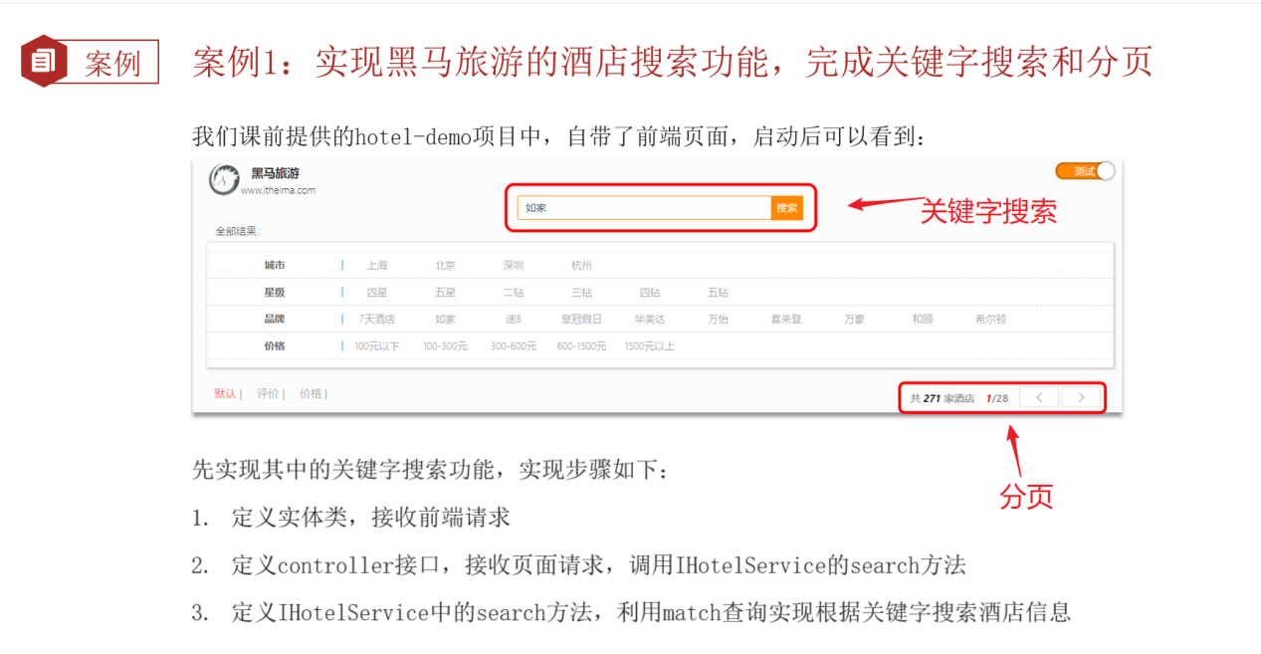

#### 添加品牌、城市、星级、价格等过滤功能

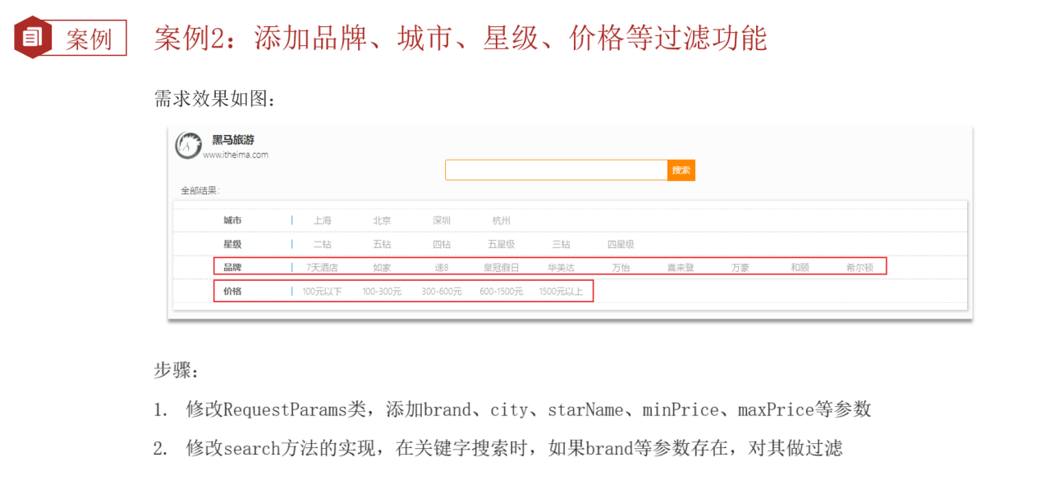

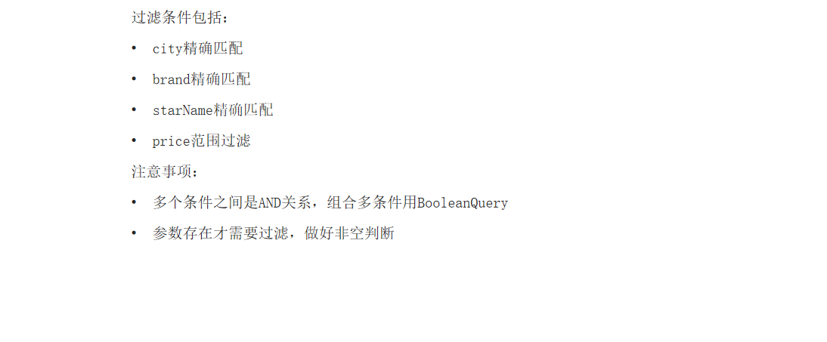

#### 我附近的酒店

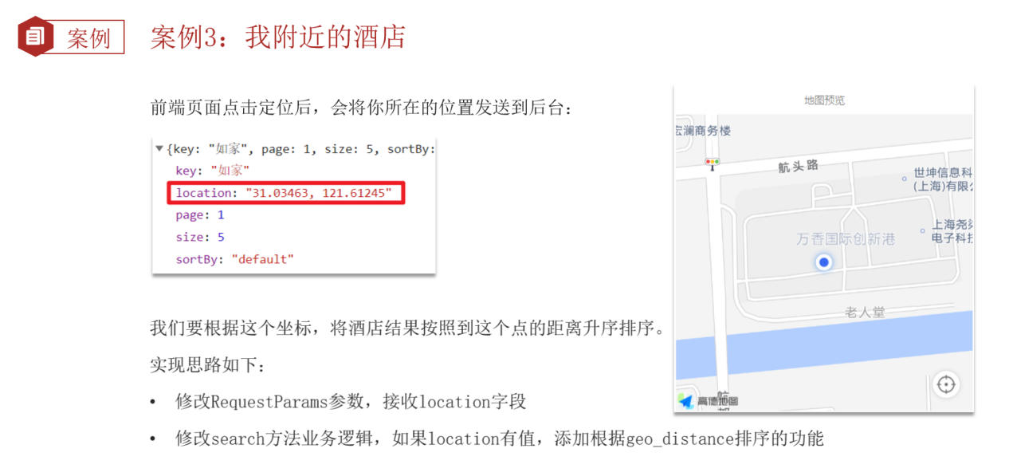

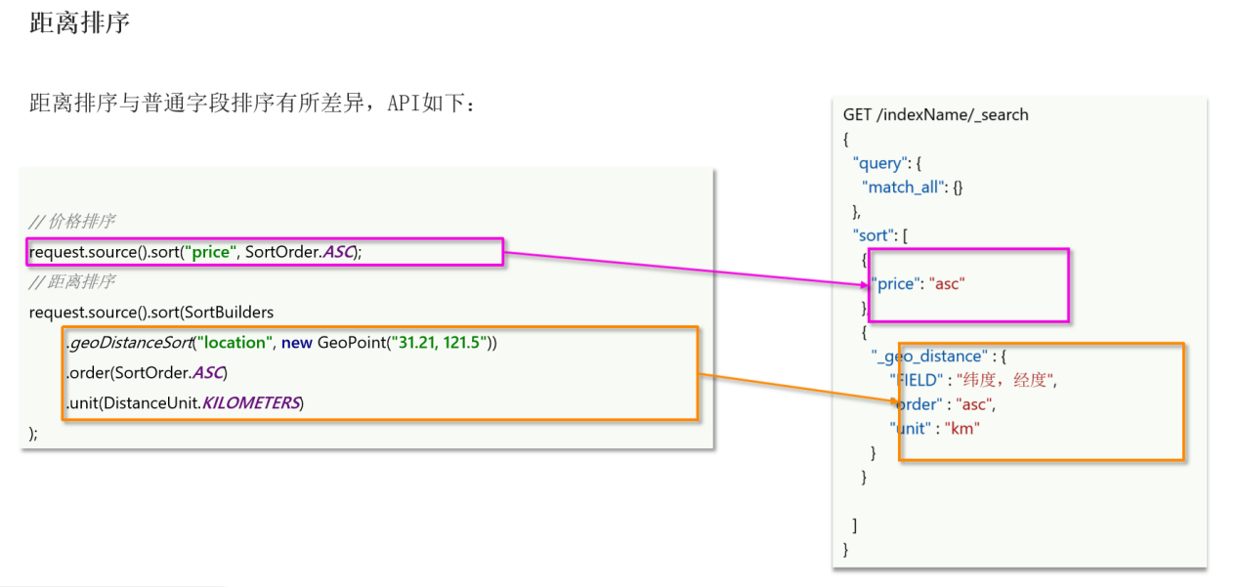

#### 广告指定

我们知道，在默认请情况下，酒店的搜索结果是按照相关性排名来去排序的，也就是说跟搜索关键字相关性越高，排名越靠前，如果要让指定的酒店排在前面，那么就要去影响相关性打分，就要用到function_score查询了。

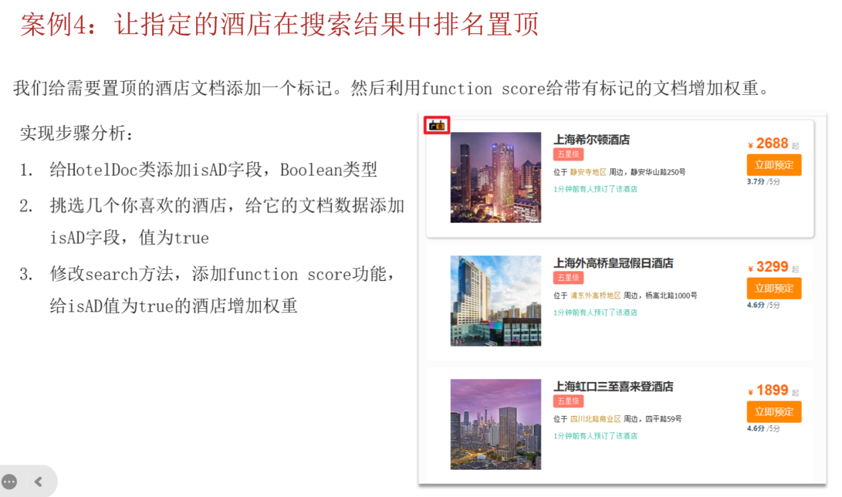

挑选三个酒店文档，增加isAD字段 此方法会增加字段isAD

POST /hotel/_update/2056126831

{

"doc": {

"isAD": true

}

}

POST /hotel/_update/1989806195

{

"doc": {

"isAD": true

}

}

POST /hotel/_update/2056105938

{

"doc": {

"isAD": true

}

}

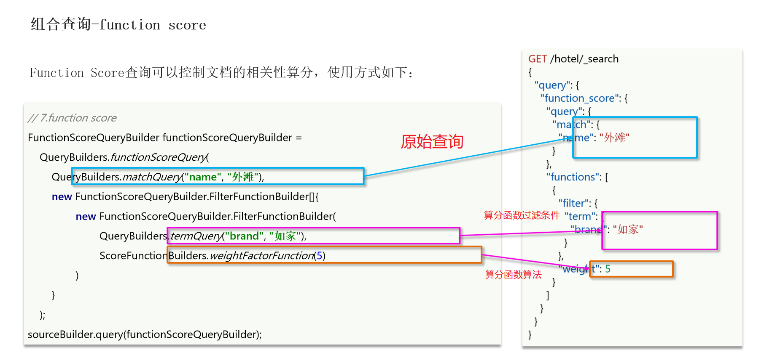

## 深入ElasticSearch分布式搜索引擎

继续ES的搜索功能，学习更复杂的用法：

数据聚合：可以帮助我们对海量数据做统计、分析，如果结合Kibana，还可以形成可视化的图形报表，让用户一目了然看到数据的结果，更方便地去做数据分析；

自动补全：其实就是在用户输入时，更具用户输入的部分关键字信息去自动补全和提示用户真正想要搜索的内容，提高用户体验，搜索的必备功能；

数据同步：Mysql和ES数据双写一致性问题，以及对应的解决方案；

集群：ES集群结构，以及集群中不同节点的角色和职责，搭建企业级高可用集群

### 数据聚合

包括聚合的种类；DSL实现聚合；RestAPI实现聚合

#### 聚合的分类：

聚合（aggregations）可以实现对文档数据的统计、分析、运算。可以类比与Mysql中的聚合，即聚合函数，比如我们可以在Mysql中可以用聚合函数求平均值、最大值、最小值、求和等等，当然了，MySQL中的聚合函数常常要结合group by分组一起使用，同样ES也具备Mysql类似的聚合功能，并且还做了更丰富、更完善的其他的聚合功能。聚合的字段一定时不分词的（可以是keyword，可以是数值、可以是日期、可以是布尔，但一定不会是text）。ES中聚合常见的有三类：

##### 桶（bucket）聚合：

用来对文档做分组（类型MySQL中group by），为什么叫桶？可以用垃圾桶来理解，垃圾桶对垃圾做分类。

TermAggregation：按照文档字段值做分组；

Date Histogram：按照日期阶梯分组，例如一周为一组，或者一月 为一组、季度、年等

##### 度量（metric）聚合：

顾名思义就是做运算，用以计算一些值，比如：最大值、最小值、平均值等，针对的是数值字段，不是字符串字段。

Avg

Max

Min

Stats：同时求max、min、avg、sum等

##### 管道（pipeline）聚合：

不对文档当中的字段做聚合，对其他聚合的结果做聚合。比方说现在对酒店数据按照品牌做了分组（桶聚合）后，然后想算一下不同品牌酒店的价格平均值（度量聚合），算完平均值后，又要对平均值做排序或者在平均值里求最高或最低的，这个时候其实就是对度量聚合结果再次聚合了，那么就要用到管道聚合。用得相对少。

##### 小总结：

什么是聚合？

聚合就是对索引库文档数据做统计、分析和运算。

聚合常见的种类有？

Bucket桶聚合：对文档数据做分组，并统计每组数量

Metric度量聚合：对文档数据做计算，例如avg

Pipeline管道聚合：基于其他聚合结果再做聚合

参与聚合的字段类型必须是？

Keyword

数值

日期

布尔

#### DSL实现聚合之Bucket桶聚合

##### DSL实现基本语法

桶聚合：统计所有数据中酒店品牌有几种，此时可以根据酒店品牌的名称做聚合，类型为term类型，DSL示例如下：

GET /hotel/_search

{

"size": 0, // 设置size为0，那么结果中不包含文档，只包含聚合结果

"aggs": { // 定义聚合，聚合的简写，在里面可以定义多个聚合

"brandAgg": { // 给聚合起个名字

"terms": { // 聚合的类型，按照品牌值聚合，所以选择桶聚合中的term

"field": "brand", // 参与聚合的字段

"size": 20 // 希望获取的聚合结果数量，不指定默认是10

}

}

}

}

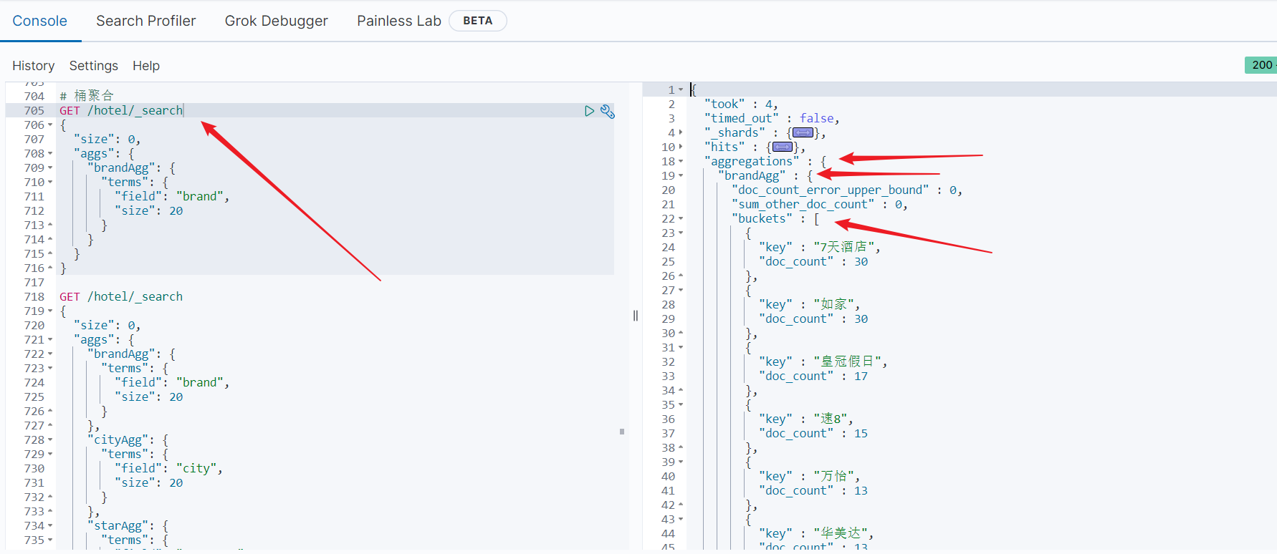

##### 指定排序规则

默认情况下，bucket聚合会统计bucket内的文档数量，记为_count，并且按照_count降序排序，我们可以修改结果排序方式，需要在聚合中添加order属性，并且指定排序的字段和排序方式，如下：

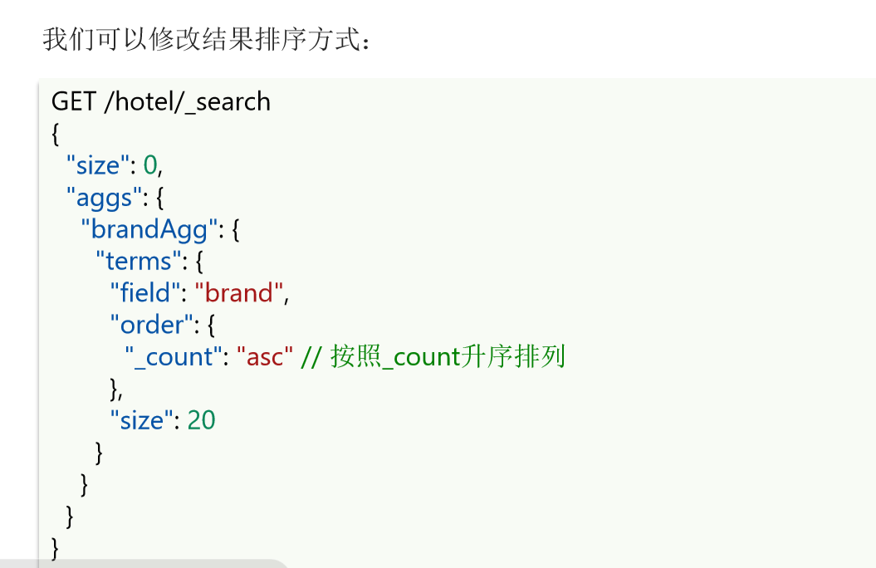

# 桶聚合，指定排序规则

GET /hotel/_search

{

"size": 0,

"aggs": {

"bandAgg": {

"terms": {

"field": "brand",

"order": {

"_count": "asc"

},

"size": 20

}

}

}

}

##### 限定聚合范围

以上我们做的聚合其实是对整个索引库的数据做的，如果说索引库数据是海量的，那么这个聚合对内存的消耗是巨大的，因此我们可以去限定这个聚合搜索的范围：默认情况下，bucket聚合是对索引库的所有文档做聚合，我们可以限定要聚合的文档范围，只要加query条件即可：

# 桶聚合 限定聚合范围

GET /hotel/_search

{

"query": {

"range": {

"price": {

"lte": 200

}

}

},

"size": 0,

"aggs": {

"brandAgg": {

"terms": {

"field": "brand",

"size": 20,

"order": {

"_count": "asc"

}

}

}

}

}

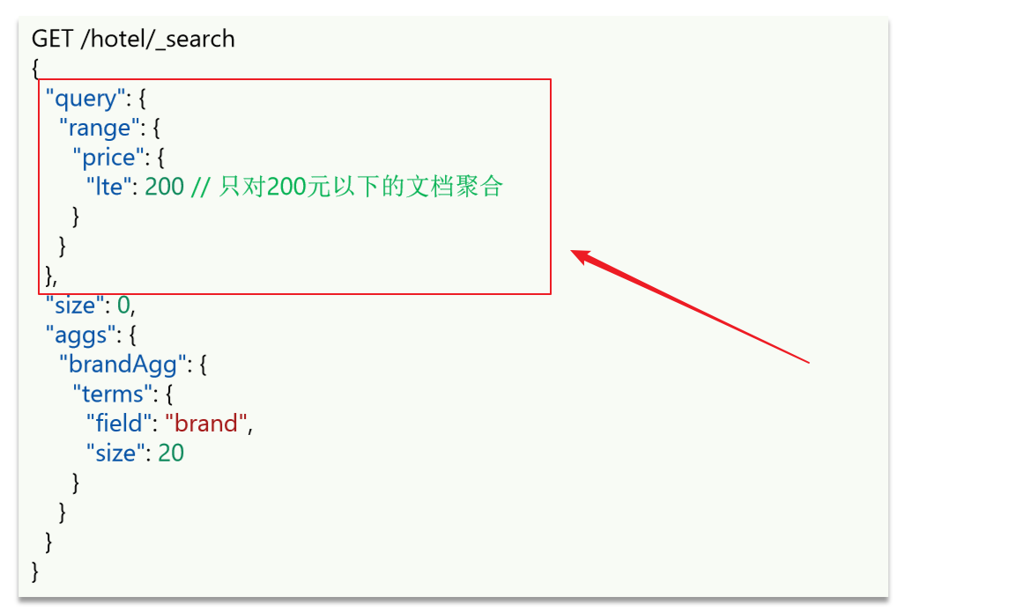

##### 小总结

Aggs代表聚合，与query同级，此时query的作用是？

限定聚合的文档范围

聚合必须的三要素？

1：聚合名称

2：聚合类型

3：聚合字段

聚合可以配置的属性有？

1：size：指定聚合结果的数量，默认是10；

2：order：指定聚合结果的排序方式；

3：field：指定聚合字段a

#### DSL实现聚合之metric度量聚合

##### DSL语法

例如我们要获取每个品牌的用户评分的min、max、avg等值。

分析：用户评分是酒店的score字段，数值类型，求最小值、最大值、平均值，其实就是一种度量，即metric聚合，同时要求多个，那么可以用metric中的stats。

需要注意的是：“获取每个品牌的用户评分的min、max、avg等值”，而不是整个索引库中所有酒店的评分的最小值、最大值、平均值，如果说直接做度量聚合的话，那么是对整个索引库最大值，最小值计算了，显然与需求不符合，我们要在品牌内去做限定，因此，必须要和bucket聚合结合使用，语法如下：

可以看到是做了聚合的嵌套，也就是先对酒店品牌做桶聚合，然后在品牌桶里面对桶里的文档去计算评分的最大值、最小值等。

(此处在brands聚合内部使用子聚合，就是分组后对每组分别计算)

GET /hotel/_search

{

"size": 0,

"aggs": {

"brandAgg": {

"terms": {

"field": "brand",

"size": 20

},

"aggs": { // 是brandAgg聚合的子聚合，也就是分组后对每组分别计算

"score_stats": { // 聚合名称

"stats": { // 聚合类型，这里stats可以计算min、max、avg等

"field": "score" // 聚合字段，这里是score

}

}

}

}

}

}

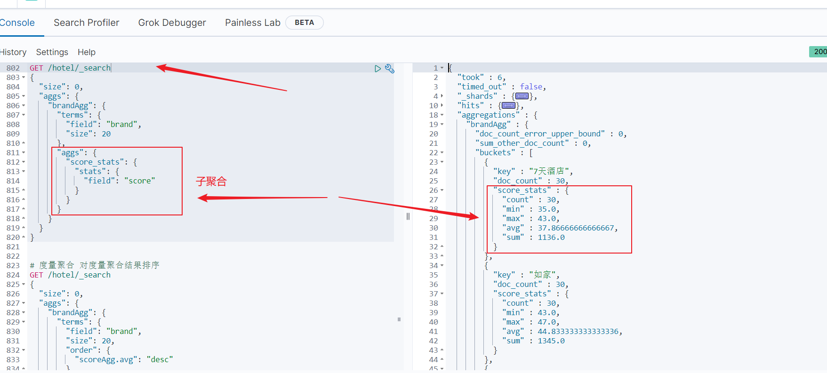

##### 对度量聚合结果排序

GET /hotel/_search

{

"size": 0,

"aggs": {

"brandAgg": {

"terms": {

"field": "brand",

"size": 20,

**"order": {**

**"scoreAgg.avg": "desc"**

**}**

},

"aggs": {

"scoreAgg": {

"stats": {

"field": "score"

}

}

}

}

}

}

#### RestAPI实现聚合

请求组装：

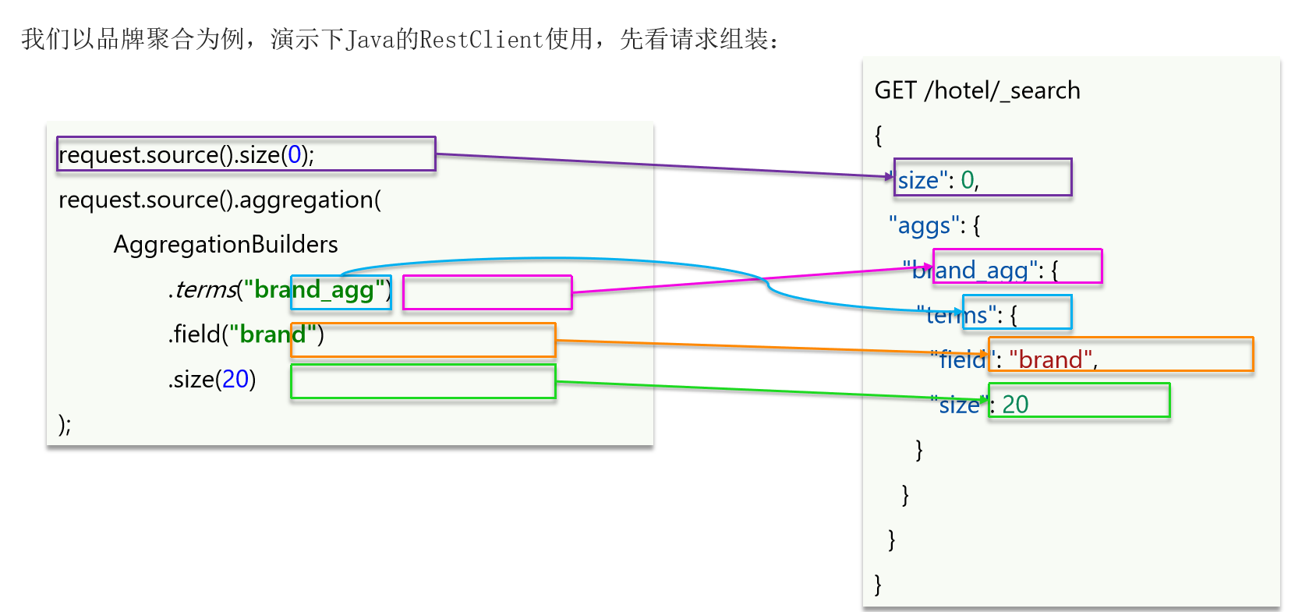

结果解析：

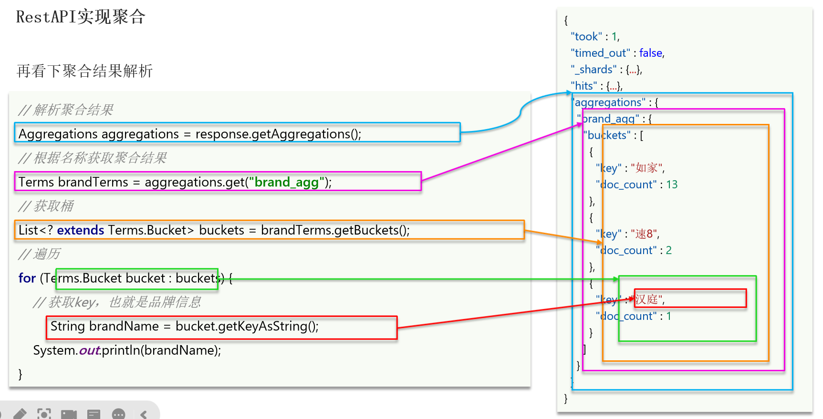

代码如下：

**/\*\***

**\* 聚合**

**\***

**\* @throws IOException**

**\*/**

**@Test**

**public void testAggregation() throws IOException {**

**// 1：准备request**

**SearchRequest searchRequest = new SearchRequest("hotel");**

**// 2：准备DSL**

**// 2.1：设置size**

**searchRequest.source().size(0);**

**// 2.2：聚合**

**searchRequest.source().aggregation(**

**AggregationBuilders**

**.terms("brandAgg") // 定义聚合类型和名称**

**.field("brand") // 字段**

**.size(20)**

**);**

**// 3：发送请求**

**SearchResponse searchResponse = client.search(searchRequest, RequestOptions.DEFAULT);**

**// 4：解析结果**

**// 4.1：获取聚合结果**

**Aggregations aggregations = searchResponse.getAggregations();**

**// 4.2：根据名称获取具体聚合结果**

**Terms brandTerms = aggregations.get("brandAgg");**

**// 4.3：获取桶**

**List<? extends Terms.Bucket> buckets = brandTerms.getBuckets();**

**// 4.4：便历**

**for (Terms.Bucket bucket : buckets) {**

**System.out.println("bucket.getKeyAsString() = " + bucket.getKeyAsString());**

**System.out.println("bucket.getDocCount() = " + bucket.getDocCount());**

**}**

**}**

#### 黑马旅游案例：数据聚合

搜索页面的品牌、星级、城市等信息不应该在页面写死，因为这些都是搜索过滤条件，也就是说点击了以后要去ES搜索结果中筛选是否符合，是通过聚合索引库中的酒店数据得来的。

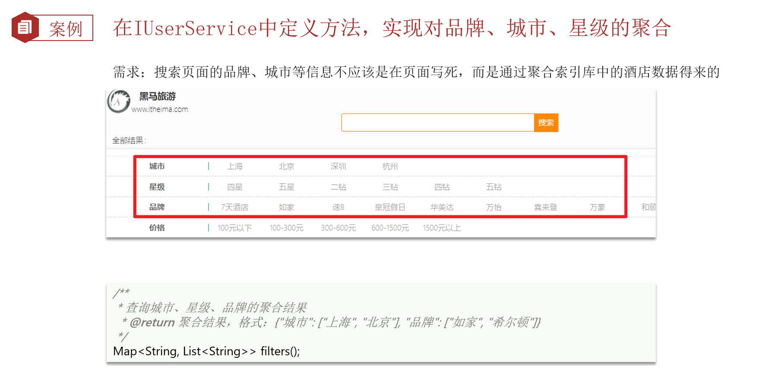

# 测试py分词器

POST /test/_analyze

{

"text": ["如家酒店还不错！"],

"analyzer": "my_analyzer"

}

# 自定义拼音分词器

PUT /test

{

"settings": {

"analysis": {

"analyzer": {

"my_analyzer": {

"tokenizer": "ik_max_word",

"filter": "py"

}

},

"filter": {

"py": {

"type": "pinyin",

"keep_full_pinyin": false,

"keep_joined_full_pinyin": true,

"keep_original": true,

"limit_first_letter_length": 16,

"remove_duplicated_term": true,

"none_chinese_pinyin_tokenize": false

}

}

}

},

"mappings": {

"properties": {

"name": {

"type": "text",

"analyzer": "my_analyzer",

"search_analyzer": "ik_smart"

}

}

}

}

DELETE /test

POST /test/_doc/1

{

"id": 1,

"name": "狮子"

}

POST /test/_doc/2

{

"id": 2,

"name": "虱子"

}

GET /test/_search

{

"query": {

"match": {

"name": "shizi"

}

}

}

# 自动补全的索引库

PUT /test2

{

"mappings": {

"properties": {

"title":{

"type": "completion"

}

}

}

}

GET /test2

# 示例数据

POST test2/_doc

{

"title": ["Sony", "WH-1000XM3"]

}

POST test2/_doc

{

"title": ["SK-II", "PITERA"]

}

POST test2/_doc

{

"title": ["Nintendo", "switch"]

}

# 自动补全查询

GET /test2/_search

{

"suggest": {

"titleSuggest": {

"text": "sw",

"completion": {

"field": "title",

"skip_duplicates": true,

"size": 10

}

}

}

}